*Un mot du président de l’APAE ** MECHERIA**

Le souhait d’éditer une revue sur notre chère ville a été toujours une aspiration de la majorité de nos concitoyens .Cet espace d’échange et d’expression permettra de renforcer les liens entre les citoyens qui cherchent à faire de leur petite ville un havre de bonheur et d’amitié .Nous n’avons pas la prétention de faire une publication qui réponde aux vœux de tout le monde , c’est une tâche ô ! combien difficile .L’équipe qui s’est constituée à cet effet , a tracé comme objectif principal d’abord de combler le vide dans ce domaine ,et ensuite mobiliser toutes les ressources tant matérielles qu’humaines de notre cité pour réussir ce grand pari de pérenniser cette action et d’en faire un ciment qui reliera inchallah toutes les attentes de nos concitoyens
Aussi , à travers ce premier numéro , toute l’équipe lance un appel à toutes les bonnes volontés pour que ce travail soit conforté , à travers votre adhésion , par l’expression de vos idées , de vos réactions afin qu’il devienne la propriété de tous
Donc , bon courage et bonne lecture et rendez vous au prochain numéro B.A

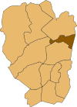

كلمة للسيد رئيس الجمعية
التطلع لإنشاء مجلة حول مدينتنا العزيزة كان دوما هو الحلم لأغلبية السكان
. ستسمح هده المساحة الخاصة يفسح المجال للتبادل والتعبير ولعلها تسمح آن تقوي العلاقات بين المواطنين اللذين يريدون آن يجعلوا من مدينتهم الصغيرة مكانا للسعادة والصداقة
نحن لا نرغب أن نجعل منها نشرة تعبر عن رغبات ا لجميع...
آه.....كم هو صعب ..................
إن الفريق المكون لهده المهمة .هدفه الأساسي يتمثل بالدرجة الأولى في ملء الفراغ في هدا الميدان تم يأتي بعد دلك استغلال ما يمكن أن يتوفر من إمكانيات مادية أو بشرية في مدينتنا حتى نتمكن من ربح هدا الرهان وجعله الاسمنت القوي الذي سيربط إنشاء الله بين المواطنين
و كذلك فمن خلال العدد الأول هدا... .إن الفريق يدعو جميع الإرادات الحسنة للمساهمة بأفكارهم وردود أفعالهم لترتقي المجلة وتكون في المستقبل ملكا للجميع
قراءة جيدة مع كل التمنيات بالنجاح والى عدد مقبل إنشاء الله

السيد بن دحو احمد..

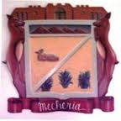

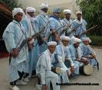
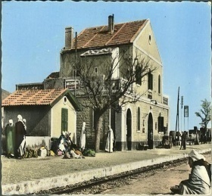

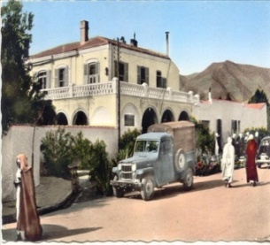

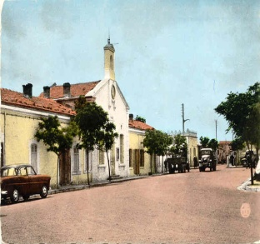
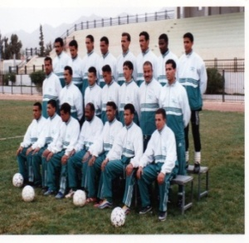

Vous trouvez dans ce numéro * / Pages تجدون في هدا العدد
…………/ 3نشاة مدينة المشرية
/4 lمشرية من خلال صور ناطقة
Mecheria vue par les……… /7 - romanciers et les poètes
DOSSIER ………../20
Causes de la désertification
22 /.......... من ا لتراث
-عاشق للخيل يتحدث
/La philatélie à Mecheria
26/ .... من نشاطات الجمعيات
--تحقيق للسيد الكاتب الصحفي احمد ختاوي حول نشاط ج.ح.ب. المشرية
--نحن وبحيرة عين بن خليل- مقال- وقفة تامل
المحرر-
32/...من الأرشيف*** قصص قصيرة
36 /من اقوالهم أمثال وحكم 37 / االبيئة في القران الكريم
/ 38 ****شيوخ وعلماء

نشأة مدينة المشرية
نشأت مدينة المشرية حوالي سنة 1881م, هي مدينة جزائرية، تقع في جنوب الشمال الغربي. في ملتقى الطرق بين الغرب و الجنوب ووسط البلاد
.مرور السكة الحديدية بها كان سببا في نشأتها مما زادها حيوية من تدفق المسافرين المتوجهين نحو مختلف التوجهات.
عدد سكانها يتجاوز حاليا77000 نسمة إحصائيات/2009، أكبر بلديات ولاية النعامة من حيث السكان و النشاط و الحركة و التجارة، تتميز على قاعدة عسكرية ومطار عسكري ومدني، أمَا سكانها فهم يتكونون من عنصرين أساسيين العنصر العربي الذي يتشكل من عدة قبائل، و العنصر الأمازيغي الذي في الأصل من واحات بوسمغون بأراضيها الرعوية وتعتبر من الهضاب العليا و هذا بوجود السلسلة الجبلية (جبل عنترة) الذي يعتبر واجهة رئيسية للمدينة يفوق ارتفاعه أكثر من 1700 م، كما تعتبر جوهرة الجنوب الغربي ومدينة الفن لما تحتويه من عدد هائل من فرق موسيقية في مختلف الطبوع و بها عدة فرق لكرة القدم أهمها فريق شباب المشرية، فريق عريق تأسس سنة 1936م و تحتوي المينة على قاعدة عسكرية ومطار عسكري ومدني، أمَا سكانها فهم يتكونون من عنصرين أساسيين العنصر العربي الذي يتشكل من عدة قبائل، و العنصر الأمازيغي الذي في الأصل من واحات بوسمغون و الشلالة و عسلة ومن القبائل الكبرى و إلى جانب هذين
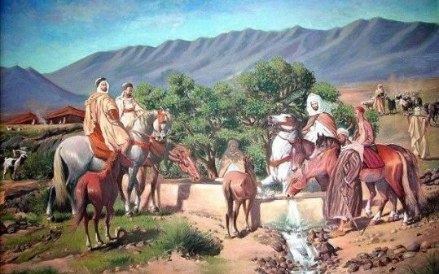
العنصرين. هناك الفاقيق من المملكة المغربية الشناقطة من موريتانية و من مختلف مناطق ربوع وطننا الشاسع، انصهرت كل هذه القبائل و الأجناس و توحدت تحت راية الإسلام و وحدة الوطن، كانت مدينة المشرية تستقطب العلماء و الفقهاء و ذوي الفكر، كانت ملتقى للنخبة المثقفة وحاملي العلوم الفاخرة من زاد الدنيا و الآخرة
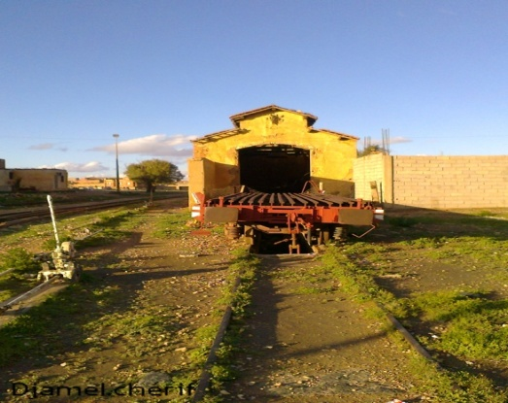

.عن كتاب من شموع مدينة المشرية
للسيد بداوي عبدالرحمان

مشرية من خلال صور ناطقة للطالب مروان شعيب في
الفنون التشكيلية بمعهد مستغانم
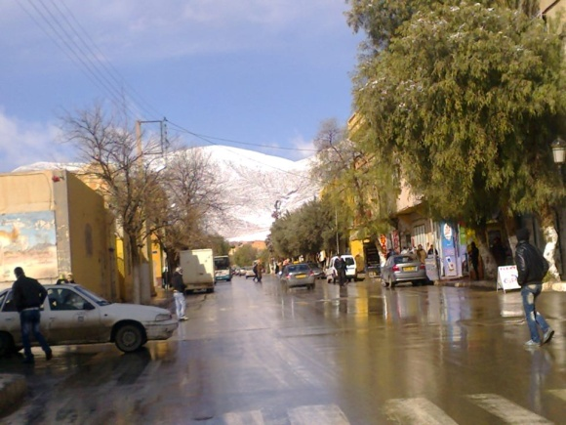

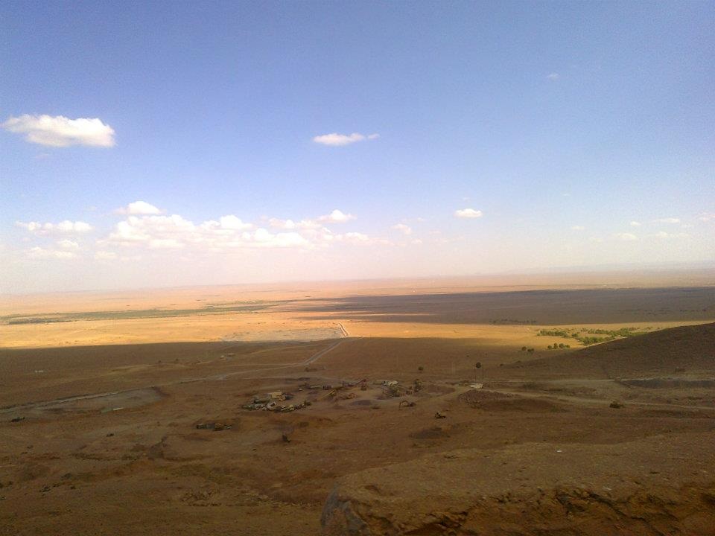
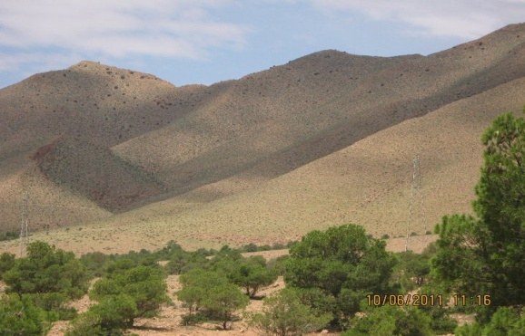
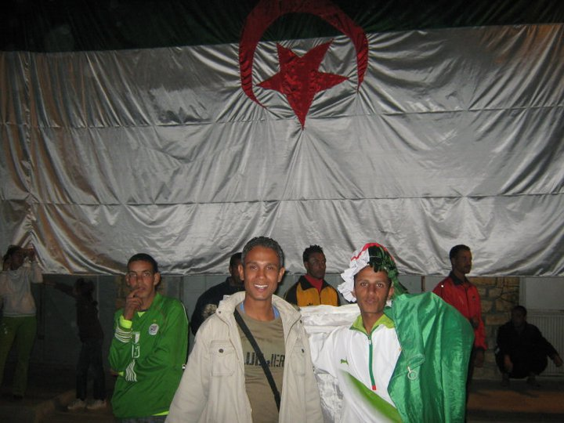
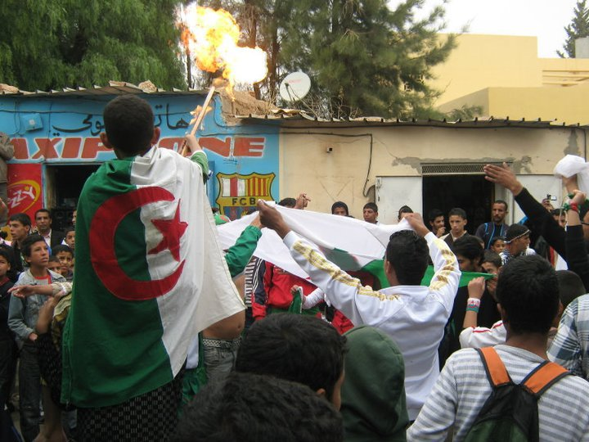
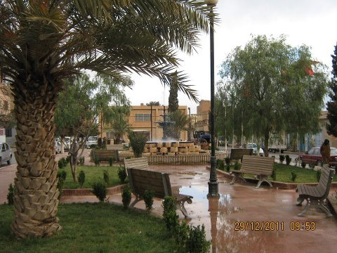
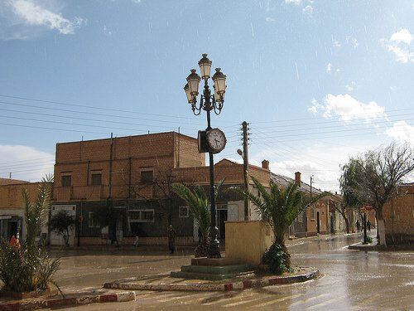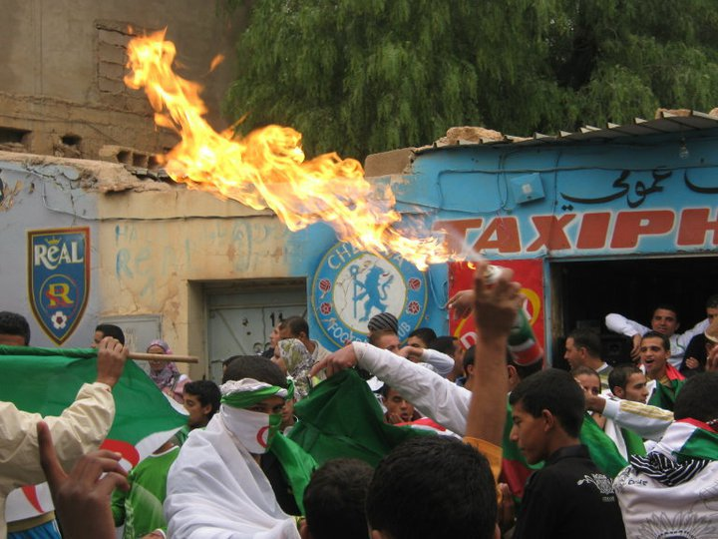

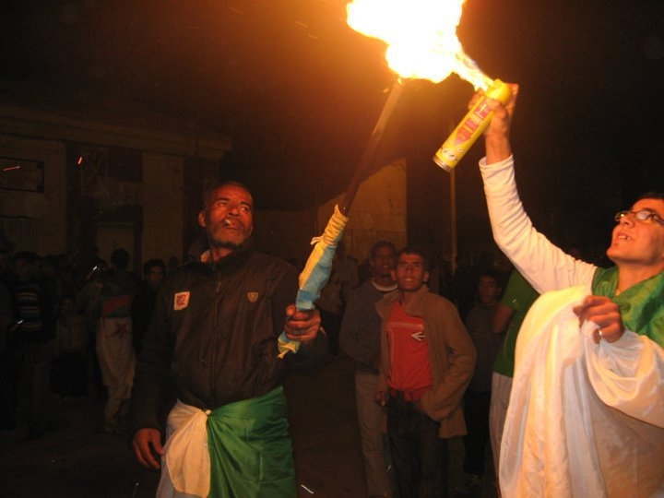
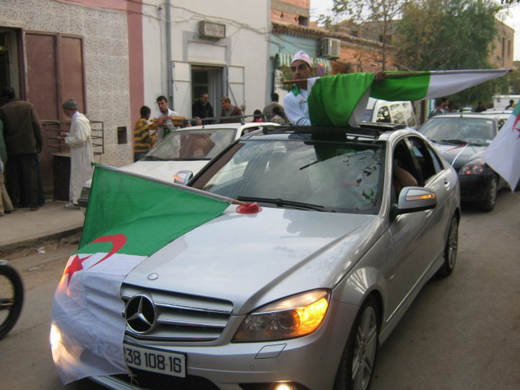
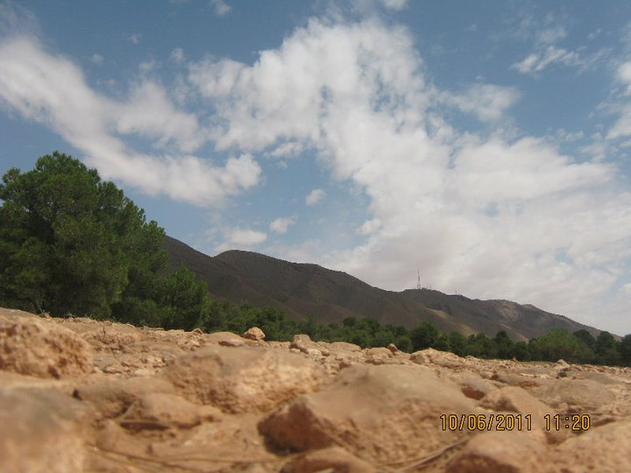
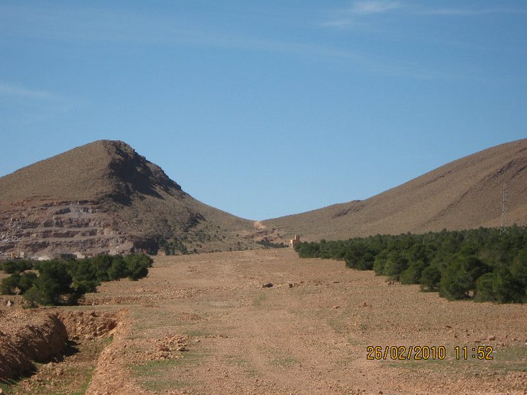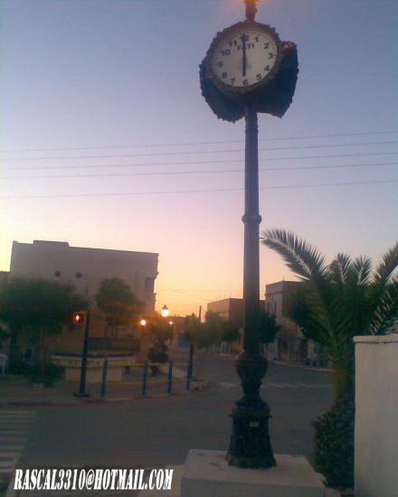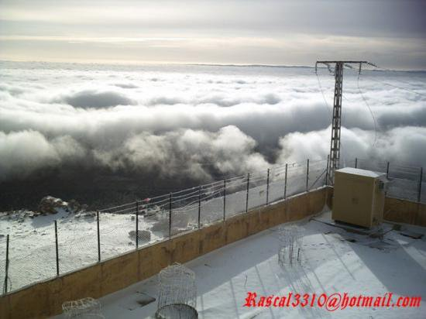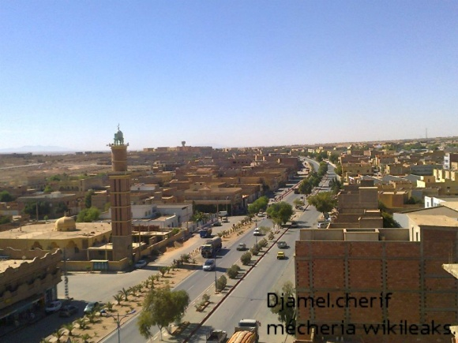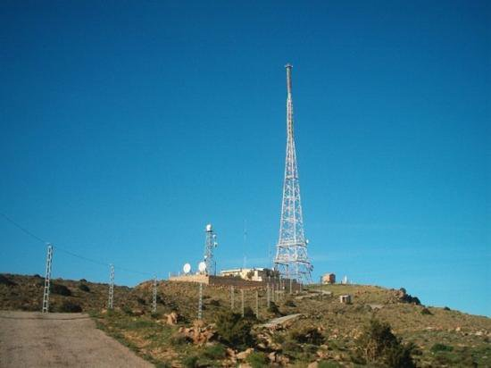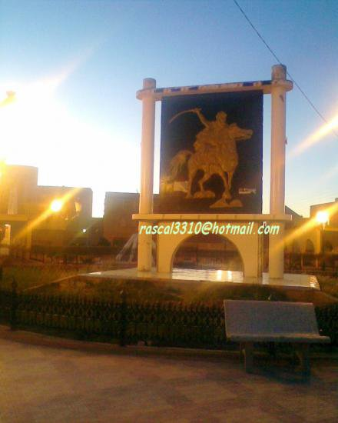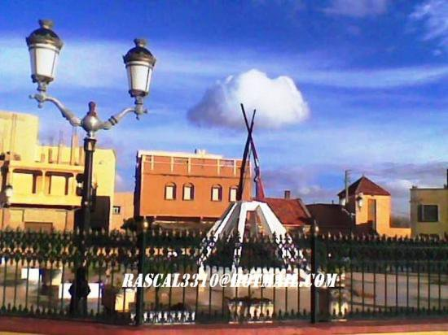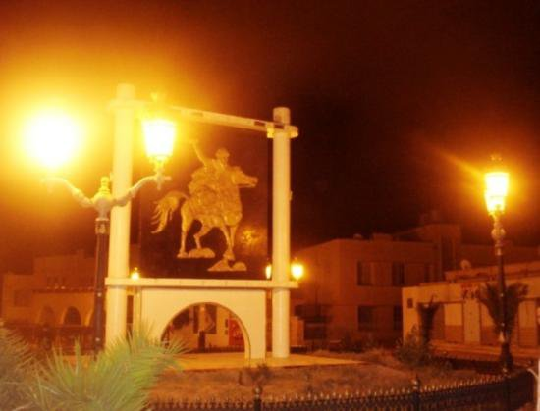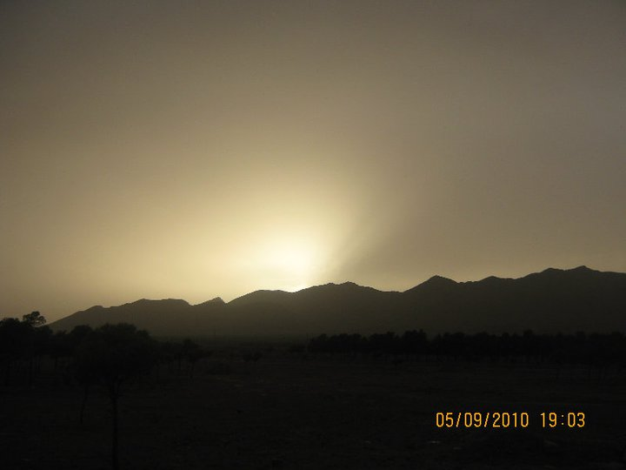
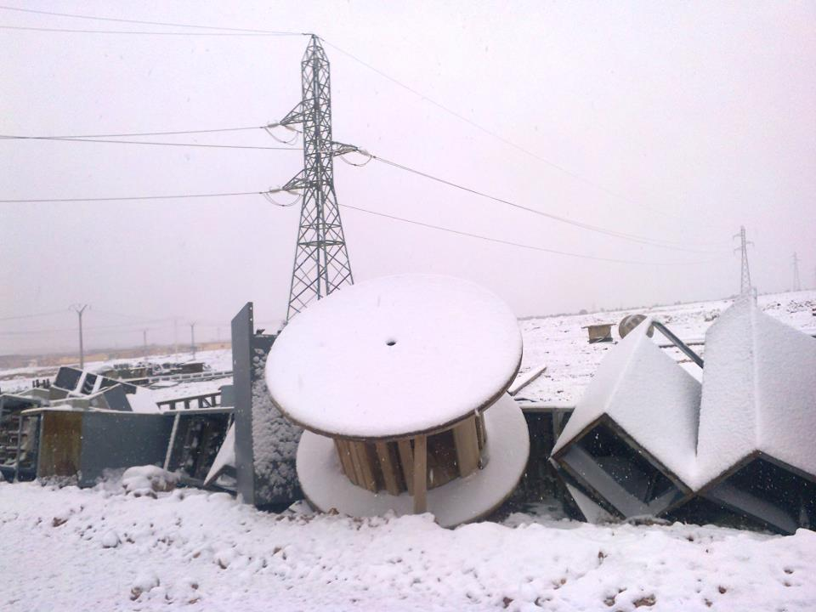
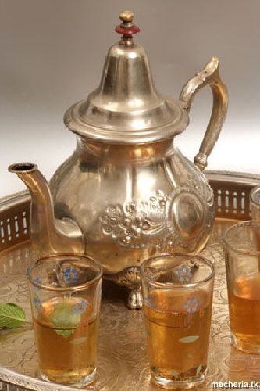

Mecheria vue par les romanciers et les poètes المشرية في نظر الروائيين والشعراء
ANTAR au moment du coucher par Jules Renard
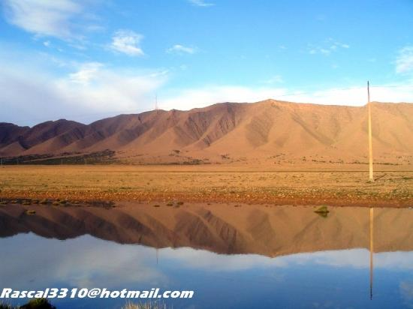
1
Cependant depuis longtemps déjà se dresse à l’horizon une haute et imposante chaîne de montagnes. C’est le Djebel Antar, qui va en se renforçant du nord au sud. Nous en approchons de plus en plus. Il me semble que nous marchons droit sur lui et que nous allons l’escalader ; mais, à partir d’El-Biod, la voie incline vers le sud et court parallèlement aux flancs du géant.
Nous assistons alors à un spectacle magnifique. Il est cinq heures et demie. Le soleil rase le sommet du Djebel Antar. Peu à peu une partie du disque lumineux se dérobe et les ombres s’allongent jusqu’à nous. Quelques instants après, le roi du jour, qui paraît lutter pour rester au-dessus de l’horizon, remonte brusquement comme un ballon dont on aurait jeté du lest. Et le voilà qui se promène comme une énorme boule de feu sur la crête de la chaîne de montagnes. Il est tellement éblouissant que je ne puis en soutenir l’éclat. Il semble, par suite du mouvement du train, continuer sa course vers le sud et toujours dans la même position relative. Parfois on dirait qu’il va plonger ; eh bien, non, il se relève et inonde toujours de ses rayons la région des Hauts-Plateaux. Mais nous voilà en vue de gourbis annonçant Mécheria. La locomotive

2
siffle, et au même moment Phébus se cache pour de bon.
En arrivant à Mécheria, la première chose que nous fîmes fut de nous mettre en quête d’un gîte.
…
(Extrait du livre « Les étapes d’un petit algérien» de Jules RENARD, 9ème édition, Librairie Hachette – Paris, 1913, pp. 100 et 101).
Obs. L’autre a relaté les pratiques auxquelles s’adonnait le colonialisme français en Algérie

le savonnier par B.A.Karim
Je regardais le vieux savonnier qui dépérissait..et je revois cette main verte qui l'avait taillé, arrosé et peut être planté...
Cette main, celle de Bba Abderrahmane qui telle une nourrice avait couvé tous les arbres du village...arbres qui bordent les avenues ou ceux plantés dans les cours des maisons...Qui n'a pas soit un figuier, un grenadier ou une vigne au cœur de la maison ? Quel arbre n'a pas été émondé par cet homme généreux ? Je le revois encore, plié sous le poids des ans ,son sécateur dans une sacoche ,allant d'un pas chancelant mais sûr , chez un de ses amis pour soigner un arbre ....
Bba Aberrahmane, c’était le jardinier du village ...C'était notre green peace, celui qui nous appris que l'arbre c'est la vie....Les gens du quartier "La Pépinière" le savent...Chaque pin, chaque olivier, chaque cyprès garde encore les traces de cette main experte qui lui a donné cette allure; cette silhouette et qui lui a permis de s'élever vers les cieux...
Bba Abderrahmane Le Vieux Savonnier te pleure..

المشرية في الذاكرة للكاتب الصحافي احمد ختاوي

هي المشرية مفعمة بالصفاء رسالة من بليدة
1
ألج محرابك من هذه الورقة وقد يسري في روحها انصياعي وطاعتي الكبيرين إليك ،
ترشيني يا مشرية بالأقحوان ،بالورد والريحان ، بالبرد الذي يسري في وجداني : أقول سمعا وطاعة ،،
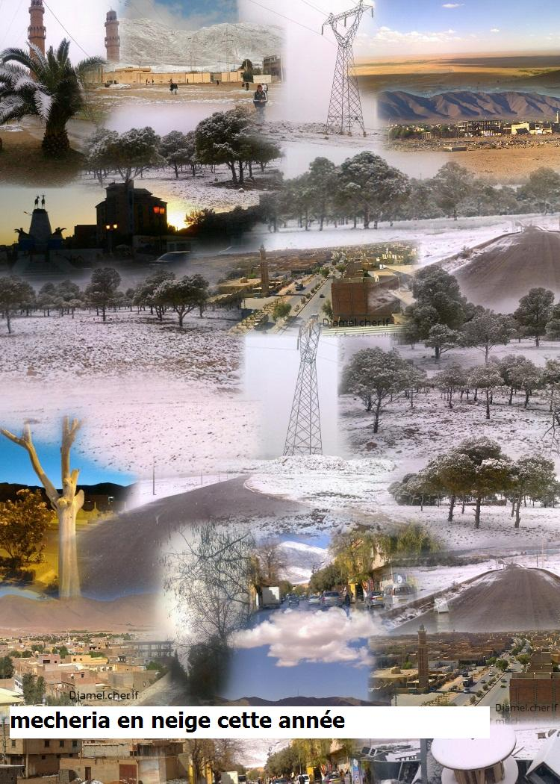
هو ذا إيماني بأمومتك وبحُلمتك التي لا تنضب ، أذكرك في اليقظة وفي الحلم ، وأرسمك لوحة زيتية في ممشاي أليك ، وها آنا ذا ألج أسوارك من أسوار ومعابر محبتي ، وطاعتي .وذاكرتي
تحمل ذاكرتي من النوى طفولة مفعمة بالذكريات، أذكر الآلاف منها ، ولكن هذه العجالة لا تتسع ، فأقتصر على ثلجها بما يحمل من ذكريات ،
كنت وقتها يانعا، تواقا إلى الدنيا ولم يشتد عضدي ، خرجت ذات صباح متجها نحو " المدرسة " حيث كنت أدرس ، سدت أبوابنا بياضك ، الناصع ،
كان جبل عنترة شامخا كعادته، يوزع "البرد " كما يوزع «أبوته "
احتفظت بأبوته، كما احتفظت ببياض أرضك التي أشمها على مدار السنين ...........................
اذكر الصديق ، في المسرح ، وفي ترانيم اللفظ ، وتداعيات " سيبويه ،
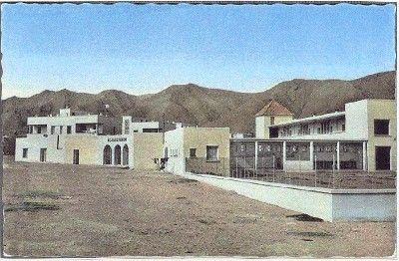
كنا لا نبرح " صيد " القوا بع" تحت سفح عنترة ، نسرق دفأها من جحورها ، لتشتم معنا هي
2
الأخرى ، دفء مدينتنا الحالمة ، ببردها ، وحنانها ،
نتعب من طفولتنا البريئة ،
فنترصد " السينما " ليلا ، لنتفرج على فيلم " زورو "المدافع عن المقهورين أو " ترزان متسلق الا شجار و صاحب الأسود والطيور " أو غيرهما من الافلام ،
وببراءة الأطفال لقبنا احد أبطالنا في الثورة التحريرية ب زورو
و سمينا احد المغامرين. بصعود الجبل ب ترزان
واذكر أننا كنا نردد أناشيد الحرية ونقلد الكبار
هي المشرية التي ستبقى في القلب دوما مفعمة بالصفاء ، بالهناء

الثلجة

في العشرة من شهر خاتم رمضان هذا رب الإلاه قــــــــــدر ذا الزرة

وتقرئ ريحها عــــــــلى فم ألبيبان و الزلة جات في لبزوز اللي تقرئ

لا لوطو لا طاكسي باقي فتــــــــان هذي أيـــــام ما جات الحــــــمرة

قمري ولــد حمام نكتب لـك عنوان و أذا درت جميــل ديره ذا المــرة

روح لسعبــــدة زينــــة البلــــدان قول لها المشرية راهي في غمرة

الشاعر دربال /1967

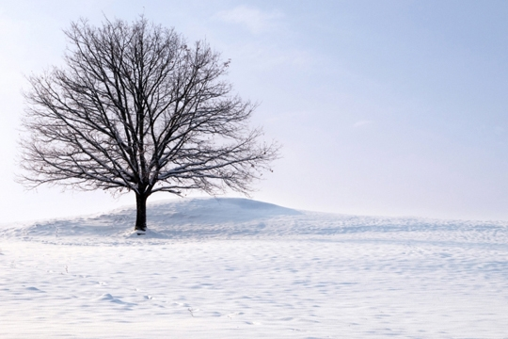
الحمرة : قطار البضائع

Mon cher oncle ! ma chère tante !
LALLA MAGHNIA
Cette belle chanson de nos mères ?
Berrabah yamina.
Auteur du livre * Algériennes à perpétuité *
A l’écoute de Lala Maghnia ,chanson purement locale, interprétée par le groupe de MECHERIA , la mémoire s’éveille ,envoyant un cri nostalgique de l’autre côté de la rive.
Quelle magnifique chanson ! Les voix masculines sont si belles, si douces et les youyous des femmes si fiers, mais jamais agressifs.
Est-ce une chanson de notre région ? Je l'adore !
Et les photos des disparus, très touchantes. Mais plus belles que tout, nos montagnes qu'on voit au loin, qui encerclent Méchéria comme pour mieux la protéger.
Comme je suis d'un certain âge, j'ai cru reconnaître sur ces anciennes photos la maison de mon cher oncle et ma chère tante.
LA ZARBIA..Yamina nous dit….
Pourtant je me souviens de certaines après-midi à Méchéria ;quand ma chère tante, au beau milieu de la cour ensoleillée, à l'ombre de bougainvilliers, tissait de magnifiques tapis. Je me souviens aussi comme elle cardait la laine, aidée de voisines, de cousines. Tout le monde riait et bavardait joyeusement.
C'était toute une ambiance, chaleureuse, conviviale !
Ma cousine Kheira par la suite a fondé une association. Et je peux vous dire qu'elle y a mis tout son cœur, toute sa passion. Elle a enseigné aux petites orphelines mais pas seulement, l'art du tissage, l'art de la broderie aussi …etc.…
Oui, il est très important que les merveilles que nous ont enseignées nos chers parents ne disparaissent jamais. Et pour cela, pourquoi ne pas créer une espèce d'écomusée où ces corps de métiers seraient recréés justement. Ainsi les jeunes pourraient s'y rendre

2
accompagnés de leurs instituteurs, et également les jeunes adultes de Méchéria pourraient également fréquenter ce lieu. Parallèlement, il faudrait aussi inciter les enfants dans les écoles à faire des recherches, des exposés sur ces métiers en voie de disparition.
Et pourquoi pas faire venir à l'école, de temps en temps, une vieille personne qui connaîtrait bien son art pour en parler, donner envie aux autres.
Mais même en Occident, beaucoup de métiers anciens magnifiques disparaissent tous les jours. C'est une vraie calamité ! Mais je suis sûre qu'il n'y a pas de calamité et que si on veut, on peut !
Je m’appelle Yamina Berrabah, j’ai 47 ans, le bonheur et l’insigne honneur d’être algérienne. Ce grand pays, si sauvage, si beau, que j’aime de tout mon cœur, de toutes mes forces. Au point d’avoir consigné mes merveilleux souvenirs, bien que parfois douloureux, dans un roman autobiographique
Intitulé «Algériennes à perpétuité».
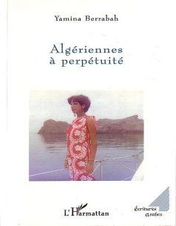
Cher(e)s ami(e)s,J'ai perdu beaucoup de nos valeurs aussi n'hésitez pas à me dire si mes messages sont trop "occidentaux", s'ils vous choquent car tel n'est pas le propos.
Je viens aujourd'hui vous parler d'une femme, ma mère. Elle était de Méchéria. Une vraie femme de chez vous.
Elle était si jolie ma chère maman. Hélas, sept fois hélas, je n'ai hérité en rien de sa beauté (je ressemble beaucoup à mon père). En plus elle était d'un caractère admirable, comme les femmes de Méchéria : douce, très bien élevée, détestant l'injure, respectueuse.
Malheureusement pour elle, comme elle devait suivre son mari, elle a dû quitter Méchéria. Et je vous assure que toute sa vie, elle a pleuré sa ville car elle ne se trouvait pas bien sur la côte oranaise. Elle trouvait les gens trop stressés, trop injurieux. Et moi qui étais sa confidente, moi qui ai tant aimé ma chère mère, elle me racontait sa nostalgie. Elle m'en parlait comme d'un paradis perdu.
C'est ainsi que j'ai tant aimé Méchéria. C'est ainsi que j'ai parlé de Méchéria dans mes livres. Et je souris aujourd'hui en pensant que des Français de Paris, de Strasbourg, de Marseille, et d'autres villes de France connaissent aujourd'hui Méchéria.
Méchéria, ville de mon père et de ma mère, ville de mes aïeux, comme je l'aime, comme je suis fière d'être de là-bas même si je n'ai pas eu le bonheur d'y naître !
Berrabah Yamina.
Il y a des Mechraouis qui sont partis mais qui n'oublient pas la ville qui les a vus naître. Cette nostalgie leur colle à la peau, nostalgie quasi viscérale qui se manifeste de différentes manières .J'ai reçu un message de l'un d'eux ...je ne peux le garder pour moi même je veux le partager avec tous nos amis De notre revue, le partager avec vous ...il vient de HAMID OUACEL qui vit actuellement en France ... Hamid est Directeur d'un centre social à Drancy.
Mécheria ma muse
Qu’il pleuve, vente ou neige, aucun quolibet n’est de mise. Il n’est permis à aucune galéjade de s´en railler. A la fois poussiéreuse mais splendide, la main qui ose l’égratigner aura à affronter moult colères. Mecheria belle et coquette, ne jure fidélité qu’à ses authentiques courtisans. Nulle et non avenue, toute tentative de la détourner de son lit, de son chemin. Son destin va à chaque enfant, à chaque femme et à chaque homme, dignes et loyaux. Que l’on soit Hmiyani ou Zouaoui, que l´on soit blanc de peau ou Mate à la tignasse frisée, Mecheria est d’une beauté à faire muser. Mecheria brille de mille feux dans les cœurs de ceux qui lui vouent éternels amour et reconnaissance. Nos états d’âme, de bonne foi, puissent-ils se targuer, ne pourraient la déflorer sans se faire violence. Mecheria envoûtante. Mecheria futée. Elle se laisse séduire mais ne se laisse pas abuser. Elle enjôle mais ne se donne pas. Chaste, elle se veut la gardienne des traditions. Mais de toutes les traditions sinon rien. Protectrice des âmes en peine, oppressive et accablante des peines sans âme. Mecheria requiert beaucoup de patience et réfute les jugements de valeur. Mecheria est impassible, incorruptible et impavide. Apprenons d’abord à la connaître, puis donnons lui, le temps de nous reconnaître. Mecheria, Je te dois tous les moments passés avec mon père, je te dois mon enfance et mes 20 ans, je te dois les années de braises, je te dois mon premier amour d´adolescent. Je te dois, mes nuits blanches, mes “incertitudes”, mes “pourquoi”, mes ” colères” et “mes coup de gueule“... mais demain, Inchaa Allah, il fera beau à Mecheria. Des années durant, la patience endurée, me renvoie à chaque fois vers Mecheria qu’il me tarde de revoir. La ville qui m’a vu naître, les dattes “Hmira“, “Elben et Leklila“ qui m’ont nourri, la famille qui m’a fait, les amis qui m’ont défait du mauvais chemin et de l’ennui
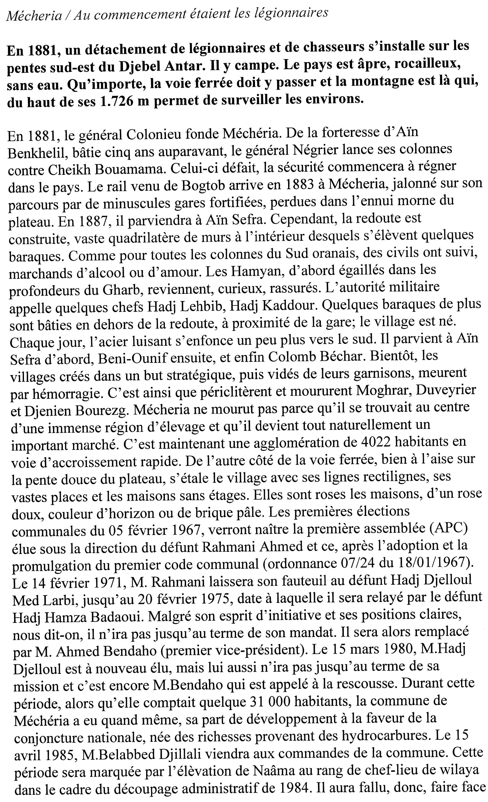

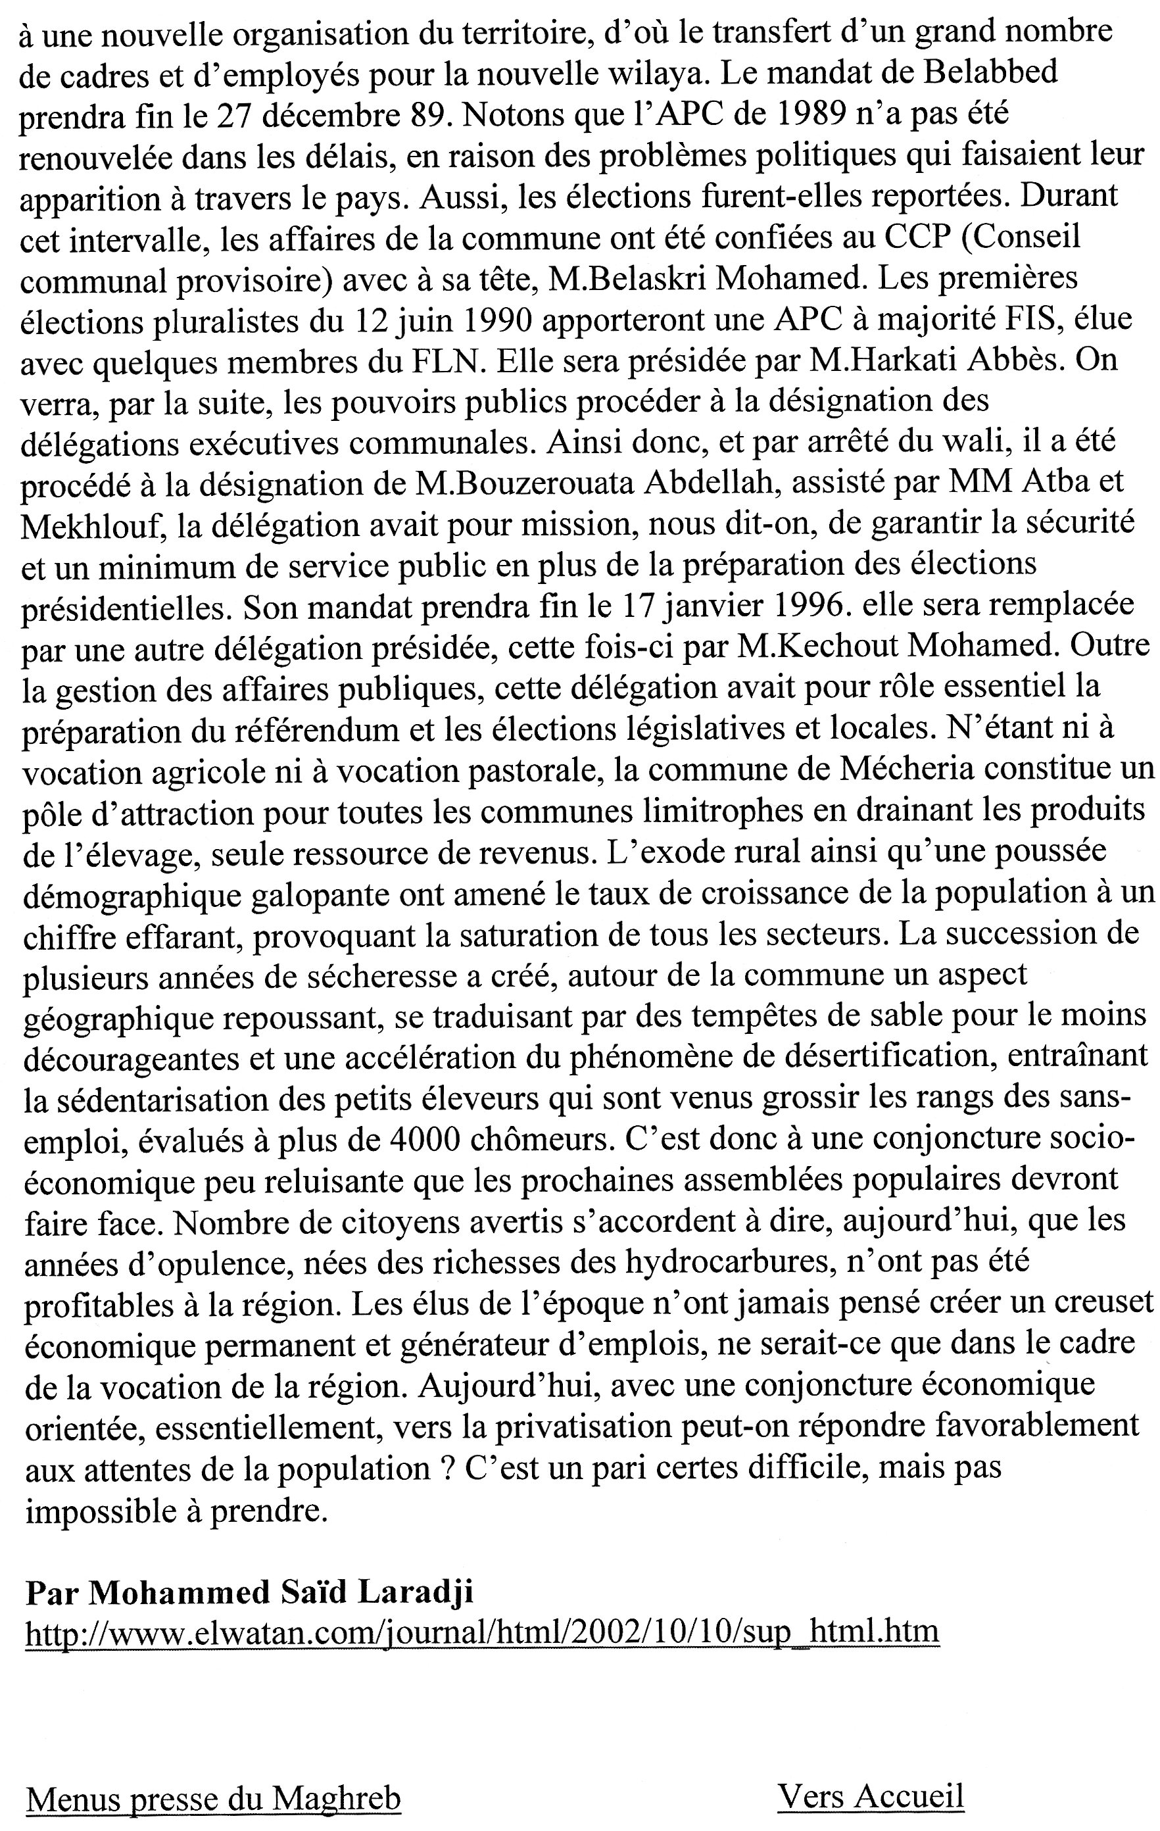

DJEBRI Hadj Bachir se souvient
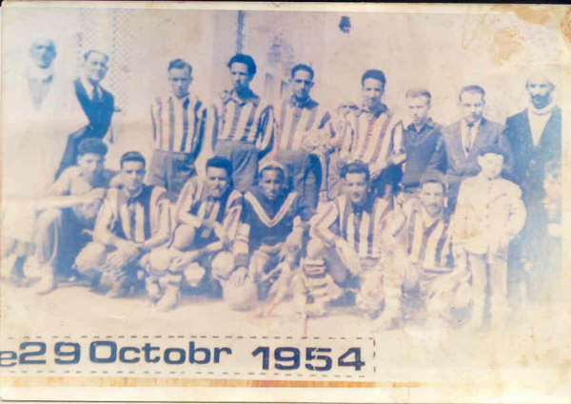
EPOPEE DE CAP ET DE CUIR

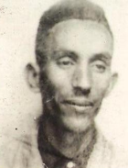
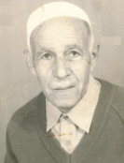
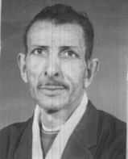
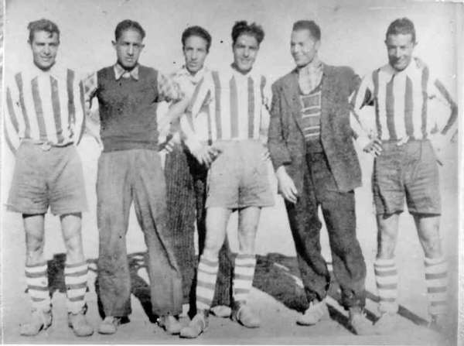
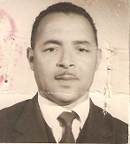
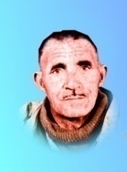
Qui sont ils ces enfants de tous les coins, de tous les quartiers, tôt à taper sur une pelote de tissus usé pour se voir, se rencontrer en ces aires aménagées en guise de terrain de jeu, pour s'affronter terriblement pour la renommée, la réputation de l'équipe, affirmer haut la main une certaine fierté encore en herbe, en boutures, mais combien significative en prélude à un orgueil en germination au sein d'un sain sein d’ou devait émerger la foi de l'esprit poussé à la revanche sur un vécu contesté, d’une situation attestée par l'occupant où les adversaires, en belligérants pour une cause autrement vue par l'un et l'autre, d’un autre angle, d’une différente optique ayant pour scène, un combat inégal à mort sans merci d'un duel d'égale chance au demeurant, illustré, prouvé par ces prouesses performantes ,par la confrontation sur le tuf en ce lieu du stade actuel du Chahid GUESBAOUI avec l'unique arme ,l'exhibition du ballon, du sport ,roi en spectacle enflammant ces foules si déchainées au bord de l'hystérie tout autour de la ligne de touche et derrière les bois pour crier à tue-tête d'une voie rageante, déchainée, révoltée à réveiller l instinct silencieux camouflé en un patriotisme tu, à fleur de peau prêt à jaillir en effervescence d'un fond à couver l'embryon de la revendication, de remise en cause, la lutte en gestation proche l'horizon, un public, averti conscient de l'enjeu affichant ouvertement sa personnalité, ses origines, oui solennellement sa nationalité sans équivoque, sans ambages. Des générations se sont succédées depuis dans l'arène de HAMOU LE COIFFEUR,… LAKNOUZ, MAHMOUD, TASFAOUT CHOUMANE,HAMZAOUI MIMOUN aux pieds nus, aux autres BENABOUKAHLOUCHE, à la tête de main insoupçonnée, RAHMANI, descendant issue de la pépinière en semis dite la RESERVE, des rejetons de TOUATI à HAMOU OUAHRAHI,BACHIR MESTGHALMI à la subtile talonnade, de LAIDAOUI,LAKDJA, à l'élégant RADJI à l'espadrille de toile et de fil, ALLAL,BOUDJEMAA,JIJI,BELKACEM,OMAR, OULDMESSAOUD l'infatigable, DJAI la gazelle, RACHID BELHAFIANE, de CARASCO, OULD ROUIS,JANNEOT, toute opinion gardée qui avaient marqué par leur talent, leur style, leurs individualités tant appréciées de leur époque respective ou de l'ASM au SCM, des gars de la même pâte du même levain pétris, à la patte d'or, qui avaient endossé tantôt le maillot à rayures noir et jaune tantôt le bleu, blanc en V, face à des professionnels des clubs réputés de l'outre mer de la métropole en contingents du service militaire dans les rangs des divers corps du Q.G à la 6eme R.T.S, de l'aviation au génie, du 410 à la TRANS, des gaillards bien bâtis, corpulents, les joues rose abricot devant ces indigènes en djellaba, sans crainte à oser croiser le cuir coriaces ,résistants les muscles durcis par le dur labeur de la subsistance, les bras téméraires, les mains d'acier à gagner leur bout de pain d'une modique somme pour une si modeste vie un entrainement forcé, de l'endurance sans coach, ni formateur par la galette, le beurre ovin et la truffe d'ailleurs scandien refrain typique aux symboles du terroir ( L'ASM KLATE ENNAS BA TARFASSE) tonnant en rafale de vent violent, grondant comme le tonnerre par une galerie surchauffée à blanc au cours du match qui prenait des allures de joutes féroces rappelant ces grandes sagas d'un paysage réel en un décor lyrique de ces batailles opposant deux armées décidées, de part et d'autre de la ligne médiane à jurer sur la victoire à tout prix. Les souliers usagers réparés sans tarder par ONCLE LAID LE BOITEUX, la veille avec des crampons refaits tenant juste le temps de la compétition pour être remodelés de nouveau, trompés dans l'eau, égouttés pour les ramollir de fine touche de cordonnier qui en avait seul le secret de ce doigté ingénu subtil en célérité à la bonne remise en état. Une ambiance à l'euphorie qui ne s'oubliera tant la joie au comble, le bonheur à déborder malgré l'affliction du souffre douleur des évènements des interférences, sur les intrigues au quotidien, de nouvelles inquiétantes récoltées ça et là, du ressentiment oublié remis à plus tard après le coup de sifflet final, de tout ce qui peut être franchement exprimé en ces instants par une jeunesse qui n'a aucun autre moyen de s’ imposer montrer du zèle, en ce domaine ouvert à circonstance d'un rendez vous dominical tant attendu en cet espace acquis avec conviction acharnement en un laps d'une période éphémère écourtée par les règles, le règlement, le réglage de ce temps imparti à la partie par ces fidèles aiguilles de la montre de l'arbitre, pour extérioriser tout haut ce qui est soufflé tout bas, d’une autre façon, fixer droit les yeux de la peur mise à côté, au vu et au su de l'œil ‚ de l'oreille en veille. C’étaient ces garçons de notre chair, de notre terre évoqués à travers ces quelques lignes au passage avec respect, d’une fière et sincère pensée pour ceux qui avaient choisi le chemin de la liberté tombés au champ d'honneur, tous ces vivants omis des regards avec une sensation, toute frémissante de nostalgie dignes de bravoure qui, à un moment ultime de l'histoire d'un petit bourg de ce village éloigné sorti de l'isolement par ces anodins noms inscrits sur le répertoire de la balle ronde d'un territoire sous séquestre ayant défendu âprement les couleurs du patelin méconnu d'une opiniâtreté identifiant aux intrépides chevaliers valeureux opposant une résistance farouche au camp adverse d'une autre forme , d'une autre manière avec abnégation, le pari assuré du succès, le défi indéfectible sans relâche, éloquents de sens de signification, élogieux de portée et de finalité. MECHERIA, très fière de ses enfants, de ses fils, les combattants de l'honneur pour une noble cause, les chevaliers du cuir de toutes les générations, d’une respectueuse et élogieuse reconnaissance, éternelle ...
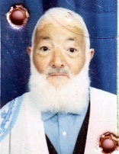
MARS 2008

Un poète, à la fois ébahi par les splendeurs et les merveilles de la région, et écœuré par les dégradations que connut le paysage, essaya de composer le poème suivant, où il décrit « MÉCHÉRIA et son environnement
C’est au Sud-Oranais que se trouve MÉCHÉRIA !
En cette vaste wilaya qu’est NAÂMA !
Longtemps renommée pour son absinthe, son alfa !
Ombelles, romarins, genévriers ou thuya !
Toutes sortes de champignons qu’on aimait cueillir !
Enfants, on en garde de très bons souvenirs !
Ses très précieuses truffes qu’on mange et qu’on mangea !
Ses perdrix, ses gélinottes ou ses gangas !
Gerboises, aigles, faucons, chouettes, éperviers !
Et autres espèces qu’on a presque oubliées !
Hérissons, fennecs, chacals s’y trouvaient nombreux !
Reptiles, scorpions, hyènes, y firent des malheureux !
Région steppique des hautes-plaines, de gras pâturages !
Où vivaient gazelles, autruches aux beaux plumages !
Mouflons, lièvres, que poursuivaient des lévriers !
Et où broutaient ovins, caprins, camélidés !
De même qu’équidés et bovins qui s’y plaisaient !
Faisant le bonheur de nos Gens qui s’y fixaient !
Il y a, parmi les habitants de la région !
D’autres tribus, faisant partie de la Nation !
Depuis plus d’un millénaire, vivant côte à côte !
Parlant d’une seule voix, fredonnant la même note !
Leurs ancêtres choisirent la voie de la raison !
Histoire commune, même Nation, impliquant l’Union !
Toutes ces tribus et bien d’autres vivent sans haine !
Depuis des siècles, se partageant joies et peines !
Tribus cultivant des champs d’orge et de blé !
Et qui, par caravanes, vers Touat, ont voyagé !
Troquant leurs marchandises, apportant des dattes !
Du fer forgé, du cuir tanné et des nattes !
Des fèves soudanaises, arachides ou cacahuètes !
À chaque retour des caravanes, ce fut la fête !
Vers le Nord beaucoup de tribus nomadisaient !
Pendant tout été, leurs cheptels y transhumaient !
Hélas ! De tout çà, il ne reste pas grand chose !
Désertification, méfaits d’hommes s’imposent !
Une chasse non réglementée y concourut !
Ainsi, les plantes évoquées n’ont pas reparues !
Ce qui resta de la faune émigra, fuyant !
Ces parcours de pâturages qui étaient plaisants !
Tout se dégrada, les vents de sable aidant !
Ainsi prit fin une agréable vie d’antan !

Mai 2004,
Ben-Adam Abdessabor

Le Pays où je vis
. 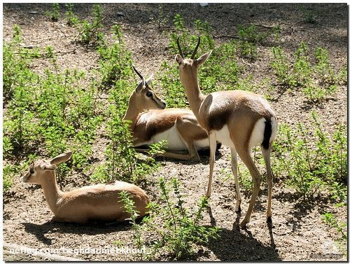Le pays où je vis est sans roi,
Mer d’alfa, d’armoise, aux souffles rebelles
Où les filles du vent, ont crinière de soie,
Et le barbe attentif à son maitre, danse à son appel.
***
Pays du silence, et des nuits sourdes,
Où la parole violée, appelle sa revanche,
Dans les joutes, elle refleurit en foudre,
Et donne à nos vers l'âme qui étanche.
****
La dorcas a les yeux de mon amie,
Que ma flûte dont la voix pleure
Chante à l’oued aux bords demis,
Par les crues à l'élan ravageur.
***
Délicate perdrix bottée vermeille
Ta grâce me séduit lorsque tu t'avances,
Pour aller humer l’herbe en sommeil,
Avant que ne vienne butiner celle qui danse.
***
Steppe d'amitié et de soif
Nous fait ouvrir de générosité,
Au demandeur gardant fierté en coiffe
L’aide du frère sans sa pitié.
***
Hommes rudes à l’âme vagabonde,
Nourris de lait caillé, chair d’outarde,
Jeûnent sous la disette gaillarde,
Sans plainte et larme qui demande.
***
Montagnes isolées dans les regs sans arbres,
Dont la roche abrite à l’ombre douce,
Le faucon la buse, le vautour glabre,
Le mouflon épris de la tendre repousse.
***
. 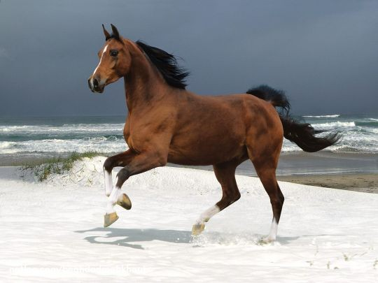
ANTAR gardien éternel de ma cité
Mecheria, tes filles aux longs cils,
Ont épicé mon cœur de grains de leur beauté
Et tissé mes tourments de leurs fils.
***
Antar sur tes altières cimes
J’ai tisse la trame de mes vers
Et taille par tes pierres limes
Mille poésies au souffle vert
***
Allaité aux rayons de ton soleil,
J’ai la peau à la teinte de prune,
L’amitié facile pour mes pareils,
Pour ton ciel, je donnerai fortune.
***
Tu m’as appris la sagesse,
Ne plier sous aucune loi vile,
Et m’altérer à la source de noblesse,
Au prix que ma trame s'effile.
***
Je suis fidele en tous liens
Sans chercher à savoir la cause,
C’est une nature depuis que la rose,
Exhale son parfum ignorant la fin.
**
Mebkhout Beghdad
**
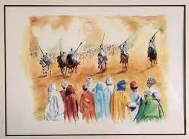
Ma ville natale
Je ne retiens de ma ville que le nom
Je suis devenu l'eternel étranger
Car tout en elle a bien changé
Ils ont mystifié tout son héritage résonant
Je me reconnais plus parmi ces visages
Et ma ville a perdu son beau paysage
Antar ne se rappelle plus son langage
On n'a jamais prévu ça .quel dommage !
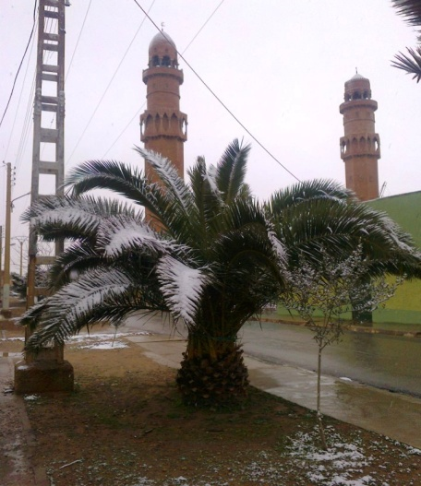
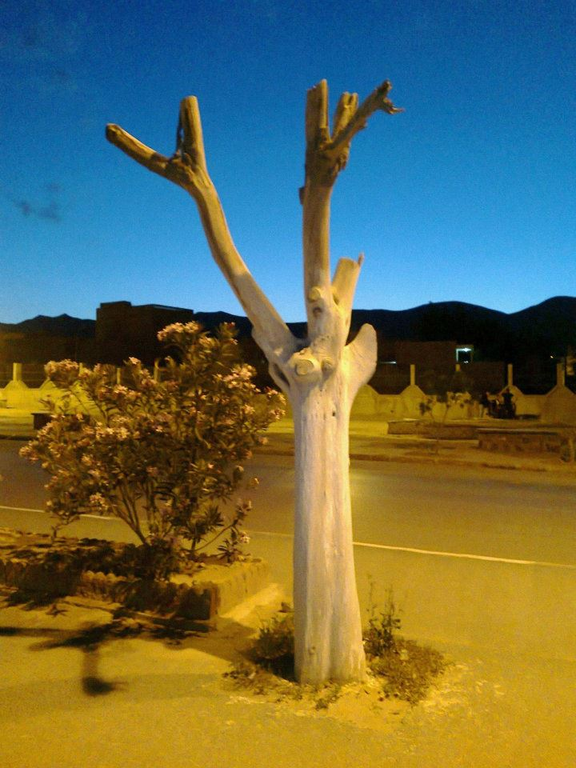
Je suis complètement désabusé
Comme cette montagne trop usée
Et la mémoire combien brisée
De Mecheria la veuve et l'abusée
J'ai essayé de me faire une raison
Et prendre mon mal en passion
Et embrassé les murs et les maisons
Qui ont changé avec les gens et les saisons
Juste à coté, Antar se hisse
Témoin muet ou grand complice
De la falsification de l'histoire
De notre patrimoine et notre terroir
Et tous ses enfants qui me faisaient signe
Hommes fiers et de familles dignes
A Mecheria je les vois plus sur les registres
Ils se sont dispersés. Quels coups tristes
Sur ma terre de naissance, sous mon toit
Dans la ville de mes parents et la ville à moi
Me voila doucement devenu l'étranger
Fils de notable autrefois ; ils m'ont nommé étranger

Poésie ….Agha.M

L’ARBRE VOYAGEUR

Passionnée par les arbres et sympathisante, elle nous raconte son histoire avec un arbre de MECHERIA
C'est le printemps, je fais le tour du jardin en compagnie de mes chats, les fleurs odorantes, les oiseaux qui chantent, et sur la pelouse un très jeune arbre, une jeune pousse d'un arbre du soleil, si petit mais si grand à mes yeux..
J'ai reçu, il y a deux ans quelques graines noires par le facteur, un toc- toc très attendu, celui du cœur, des graines ramassées par deux amis de l’association pour la protection de l’environnement de MECHERIA
Au beau milieu de la nuit...
Ces graines sont d’un noir brillant comme des perles. J’étais tentée d'en faire un bracelet, mais non, le but était de planter ces belles petites billes noires pour obtenir un arbre...Et quel arbre!!
un savonnier!
Pourquoi un savonnier? Tout simplement en lisant le très bel écrit de B. Karim,
En hommage rendu à BBa Abderrhamanne,ce jardinier passionné autrefois par son métier,
Touchée par ce récit ,j'ai voulu à ma façon que cet arbre prenne racine au delà de la rive, Une petite pensée à cet homme
Ces petites graines, je les ai vues pousser jour après jour, en semis, en godets, puis de belles feuilles dans des pots. Et cette année en pleine terre

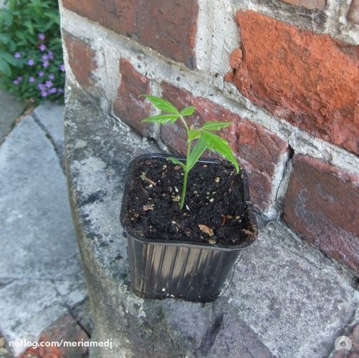
La petite branche ne demande qu'à s'épanouir, et les arbres sont comme tout humain .il faut leur parler.
J'en prends donc bien soin.cet arbre deviendra grand Inchallah Oh ! Bba A.Rahmane ,je pense à vous, à votre vie de dur labeur, à vos efforts ,fournis, je pense à votre attachement et à votre amour à l’arbre
vous êtes un peu chez moi.
L’arbre c'est la vie, je souhaite longue vie à mon arbre ,à votre arbre, et à l'association de Méchéria afin que les jeunes et futures générations prennent conscience de l'importance de l'environnement pour une planète propre
Le savonnier qui pleure est devenu ,le savonnier voyageur
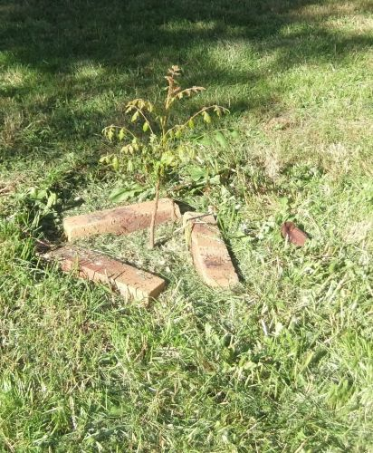
Votre sympathisante et lectrice fidèle.

*** DOSSIER***
causes de la désertification
CAUSES :
1* surcharge des pâturages :
La mauvaise gestion de la steppe , et l’absence de consensus pour l’utilisation de celle-ci a fait que les pâturages , maigres au demeurant , ont été surexploités par un cheptel toujours plus important et plus exigeant ( environ 4 millions de têtes au niveau de la wilaya ) d’où une détérioration systématique de toute les plantes qui constituaient la richesse de la région et l’élément fixateur des dunes et qu’aucune mesure conservatoire sérieuse de la part des éleveurs ou des pouvoirs publics n’est venu contrecarrer.
2* Fragilité des sols :
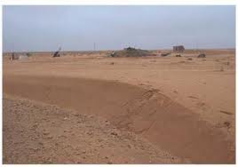
Les années de sécheresse qui se sont succédées et l’absence de mesures de protection du tapis végétal ont affecté dangereusement les sols au fur et à mesure ;ce qui a permis d’accentuer leur fragilité par le phénomène de l’érosion hydrique et éolienne.
3*L'érosion éolienne
La compétence du vent, c'est-à-dire sa capacité à soulever et à transporter des débris, se limite aux particules fines : argile, limon, sable, cendre, poussières. Les sables grossiers (0,5 à 1 mm) sont déplacés par roulage. Les sables moyens (0,1 à 0,5 mm) effectuent des bonds successifs jusqu'à 2 m de hauteur (saltation). Les particules inférieures à 0,08 mm sont emportées en suspension. Le vent agit là où la végétation est discontinue et les climats secs. La rareté de la matière organique et la dessiccation privent les formations détritiques de liant et de cohésion. Le vent opère un tri, le vannage soulevant les particules fines et laissant sur place les débris grossiers qui forment un pavage!; dans les déserts, les ergs en sont un bon exemple. La déflation éolienne, ou arrachement de particules par le vent, est un processus efficace susceptible d'évider des cuvettes dans les roches meubles ou de creuser des sillons. Le vent chargé de sable mitraille de milliers de chocs les affleurements de roches dures. Il en résulte une usure, un polissage — une éolisation — qui s'exerce aussi bien sur des blocs que sur des étendues rocheuses. Cette corrasion éolienne ne laisse subsister que les surfaces et les éléments les plus résistants, les époussetant de toute particule meuble. Elle aboutit à une érosion différentielle qui s'exprime à toutes les échelles : nids d'abeilles sur les parois, sculpture en forme de champignon de rochers isolés, dégagement des surfaces planes des hamadas.
La compétence du vent étant limitée, le moindre obstacle arrête net le transport des sables et des poussières. Les dunes sont les formes de transit et d'accumulation de l'érosion éolienne. Un dépôt de sable se produit derrière les touffes de végétation : ces micro-dunes sont les nebkas. Les barkhanes sont des dunes mobiles plus importantes, en forme de croissant dont les pointes s'allongent dans le sens du vent. Dans les épaisses couches de sable, le vent modèle et remanie sur place des ensembles de dunes, les ergs!; les formes variées des dunes et de leur assemblage (aklé, ghourd, etc.) dépendent de la direction des vents dominants.
Les dunes peuvent se former en dehors des déserts sur les espaces éventés que sont les hauts de plages sableuses.
4* Mécanisation de la steppe :
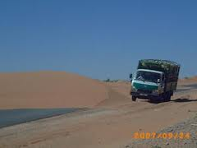
L’introduction de véhicules utilitaires par les éleveurs(tracteurs et GAK) à grande échelle pour leur approvisionnement en eau , et pour leurs nombreux déplacements a conduit à une situation déplorable de la steppe .La facilité d’accès des zones a engendre l’existence d’un réseau inimaginable de pistes allant dans tous les sens et constituant une vaste toile d’araignée ,sectionnant les nappes alfatières , brisant les différents liens entre les espèces compromettant l’écosystème et favorisant la destruction de la steppe.
5*Utilisation des végétaux de la steppe à des fins domestiques :
L’utilisation de l’alfa comme combustible par les ménages nomades, ou comme moyen de protection contre le froid et le vent , ou comme matière première à certains ustensiles de cuisine a été l’un des éléments les plus remarquables qui ont contribué à la quasi disparition de l’alpha , du romarin de l’armoise et des arbustes de montagne (Araar) .
6* Sécheresse :
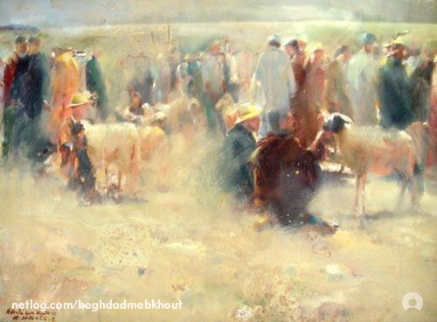
Les années de sécheresse qui se sont succédées depuis les années 1970 ont été d’un effet dévastateur sur la région , appauvrissement voire disparition du couvert végétal quoiqu’il faut remarquer que les zones interdites le long des frontières , malgré ces changements climatiques ont constitué un réservoir remarquable de la végétation , ce qui conforte la nécessité de la mise en défens comme élément indispensable contre la dégradation des sols .
7*Défrichement et introduction de l’agriculture :
L’introduction de l’agriculture dans les zones steppiques a été , à notre sens , une erreur fatale . S’il fallait privilégier l’implantation de périmètres agricoles dans les daïâtes et le long des oueds , le fait d’avoir permis le défrichement anarchique et dans des zones alfatières pour l’introduction de la céréaliculture , a été une grave erreur qu’il est urgent de stopper pour préserver le peu de végétation qui survit encore .
8* Absence ou mauvaise application des textes :
Il s’agit de répondre sans ambiguïté à la question : à qui appartient la steppe ?
Tous les textes réglementant cette immense étendue ont été , soit mal élaborés , ou mal appliqués et n’ont pas tenu compte des contraintes existantes et des observations ou suggestions des utilisateurs de la steppe .
9* Inefficacité de l’intervention des pouvoirs publics :
L’existence de nombreux organismes spécialisés dans l’intervention dans la steppe a été louable mais a dénoté le manque de coordination des ces services et la mauvaise appréciation de la situation et leur forme d’intervention a été soit caractérisé par l’absence de rationalité , soit par des comportements bureaucratiques et par conséquent n’ont pas eu l’effet désiré .Les opérations menées dans la steppe tant sur le plan de la mise en valeur , que de l’introduction de la forêt au niveau des espèces et des impacts ont eu des résultats très en deçà des moyens financiers consentis par l’Etat.
En conclusion la steppe a été l’objet d’un piratage 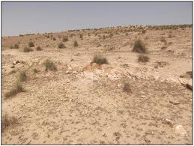systématique , et n’a bénéficié d’aucune compassion et s’est petit à petit transformée en désert qui menace maintenant ses utilisateurs .Et la situation est telle que le processus est devenu presque irréversible et toutes les actions qui seront entreprises n’auront qu’ un impact superficiel sur la situation .

من التراث
‏عاشق الخيل. يتحدث .
‏ السيد عاشور الطيب 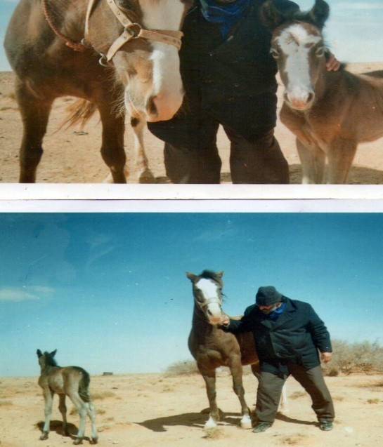
1….
‏ عاش الإنسان مع الخيل وعاشت معه و ألفها و ألفته ونظرا لهده العشرة الطويلة فقد اهتم بها اهتماما عظيما من حيث الحرص على

تغذيتها واختيار ما يناسبها من الأطعمة، كما درس طبيعتها وعرف أمراضها وعللها ودرس نفسيتها.
تغيرت مفاهيم الإنسان في وقتنا الحاضر حول الخيل .
فقد كانت في السابق وسيلة نقله وحربه وسلمه كما كانت وسيلة الترفية والرياضة
والسياحة وتساهم في التوازن الطبيعي والبيئي بفطرتها السليمة
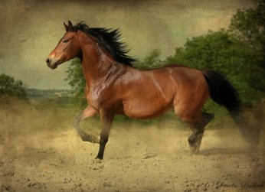

هذا هو الجمال الحقيقي بنظري.
2
ومع دخولنا عصر النهضة العلمية والتطور التقني والتقدم الصناعي ، أصبحت الاستفادة منها محدودة وليست كما كانت في السابق ومع دلك بقيت في

إحساسه و وجدانه لجلب الخيرات عملا بالحديث الشريف "والخيل في نواصيها الخير إلى يوم القيامة ، فهي معول الخير و الغناء لمن رباها واعتنى بها ".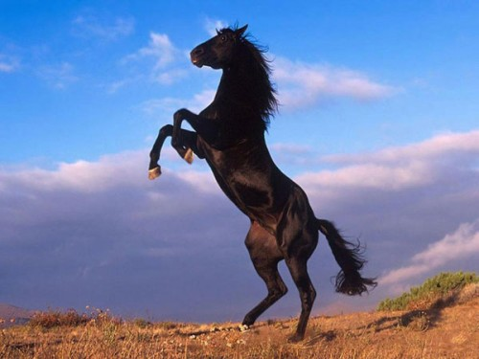
تبقى الخيول العربية البربرية الأصيلة في مقدمة الأنواع لما تتمتع به من جمال المظهر وسرعة الجري وخفة الحركة .
وقد أشار الخالق سبحانه وتعالى إلى هدا المعنى في كتابه العزيز بحيث يقول عن نبيه سليمان عليه السلام قال تعالى " اد عرض عليه بالعشي الصافنات الجياد فقال إني أحببت حب الخير عن ذكر ربي حتى توارت بالحجاب .ردوها علي فطفق مسحا بالسوق والأعناق ". أي أنه عليه السلام من شدة إعجابه بها وانبهاره بجمالها وحسن مظهرها لم يدرك مرور الوقت طيلة استعرا ضيه لها حتى فات عليه ذكر خاص يؤديه في دلك الوقت ولم يتذكر إلا بعد أن غابت الشمس فأسف لدلك أسفا شديدا .
وانتظرونا في العدد الثاني بحول الله .
والله من وراء القصد وهو الهادي إلى سواء السبيل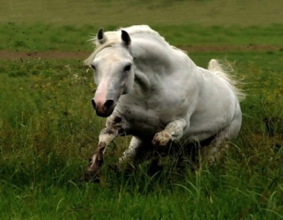 ‏ ‏

HARCHAYA BEN SLIMANE. Philatéliste de MECHERIA

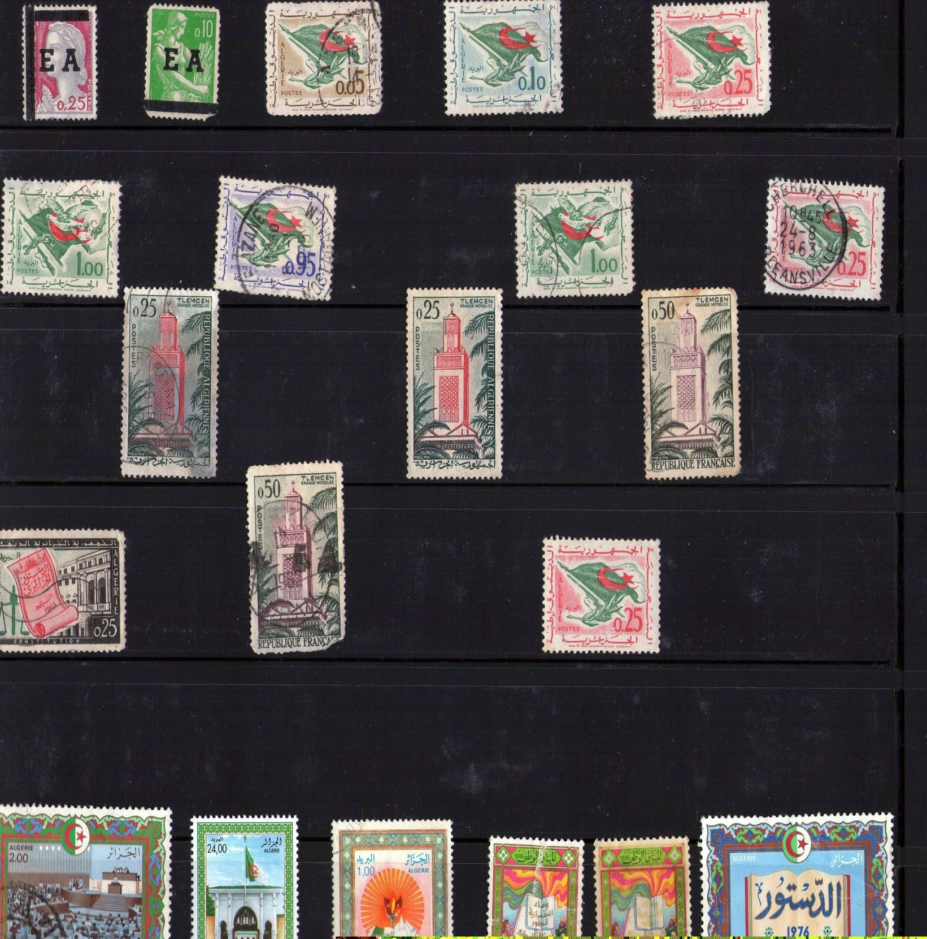
Si l’Algérie nous était contée par le timbre Que dis-tu ?
Généreusement et sans hésiter il dépose l’album et répond :Ma collection serait un langage, regardez… A vous de choisir un thème ,à vous de lire…………….

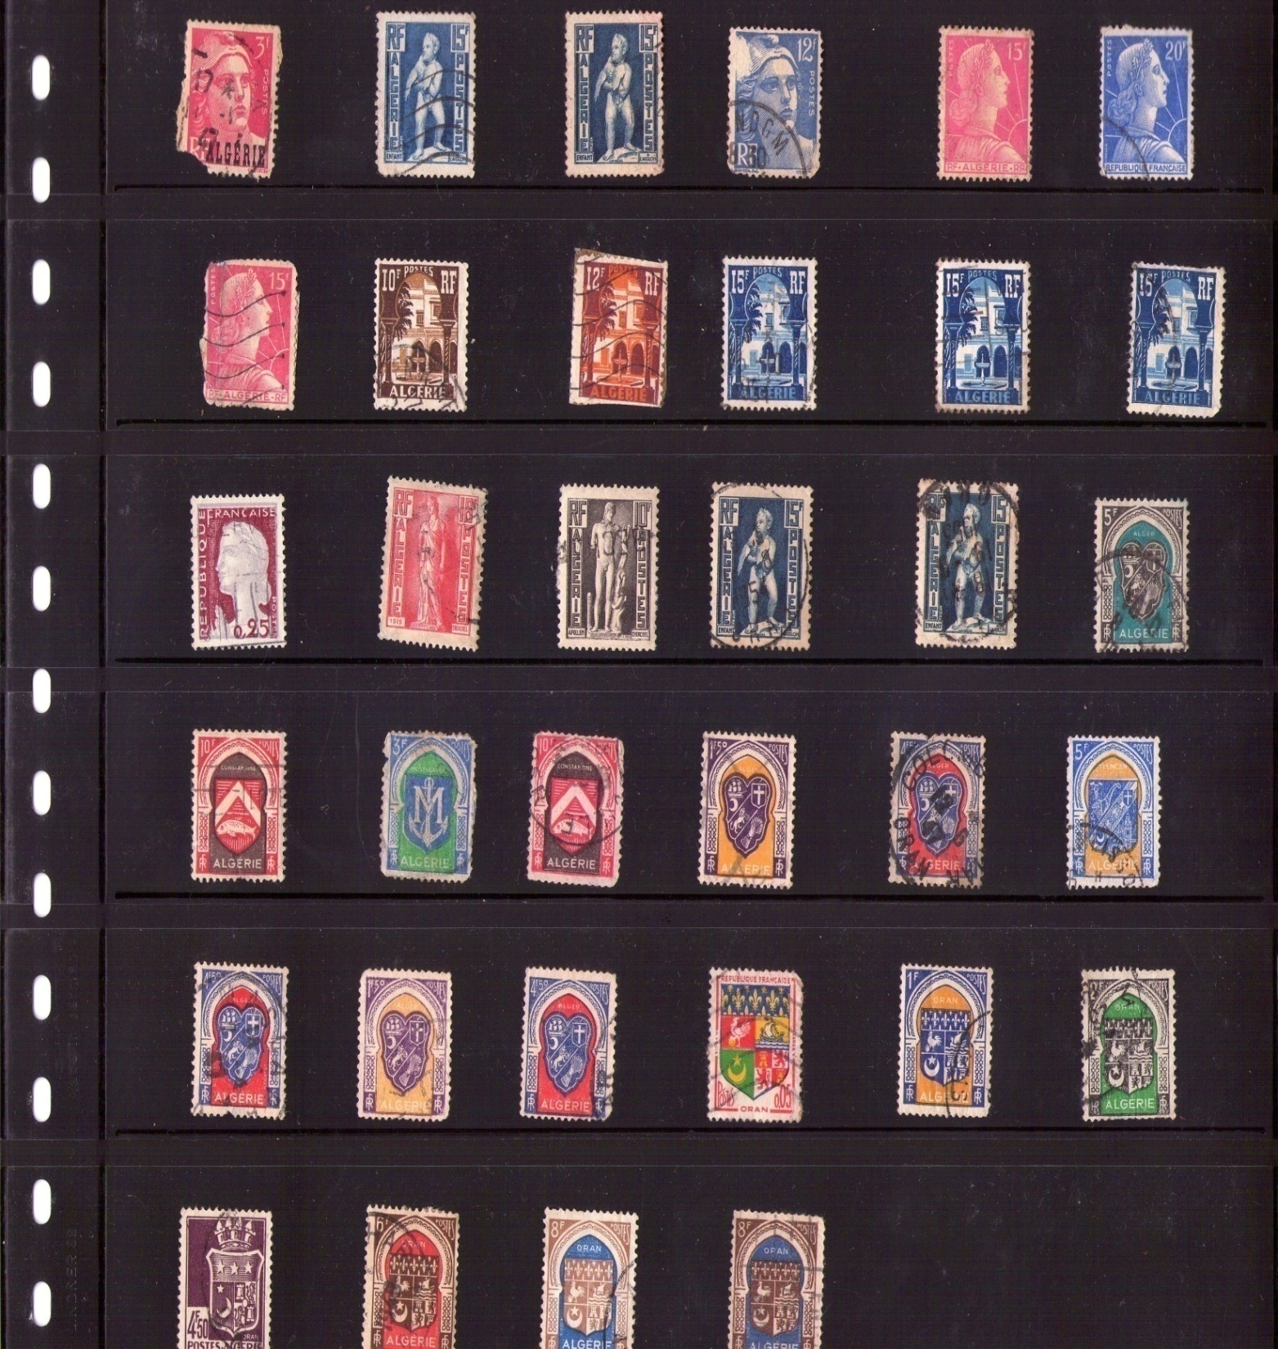

Depuis l’enfance, connaissant Benslimane Harchia j’ai su ce que c’était un collectionneur. Une passion à vrai dire qui ne lâche pas son bonhomme même à l’âge des cheveux blancs. Ben Slimane est toujours ce mordu des timbres et des belles choses. C’est une rareté dans nos contrées qu’il faut encourager par tous les moyens afin que nos enfants aient cette passion qui leur ouvre de grands domaines de la connaissance

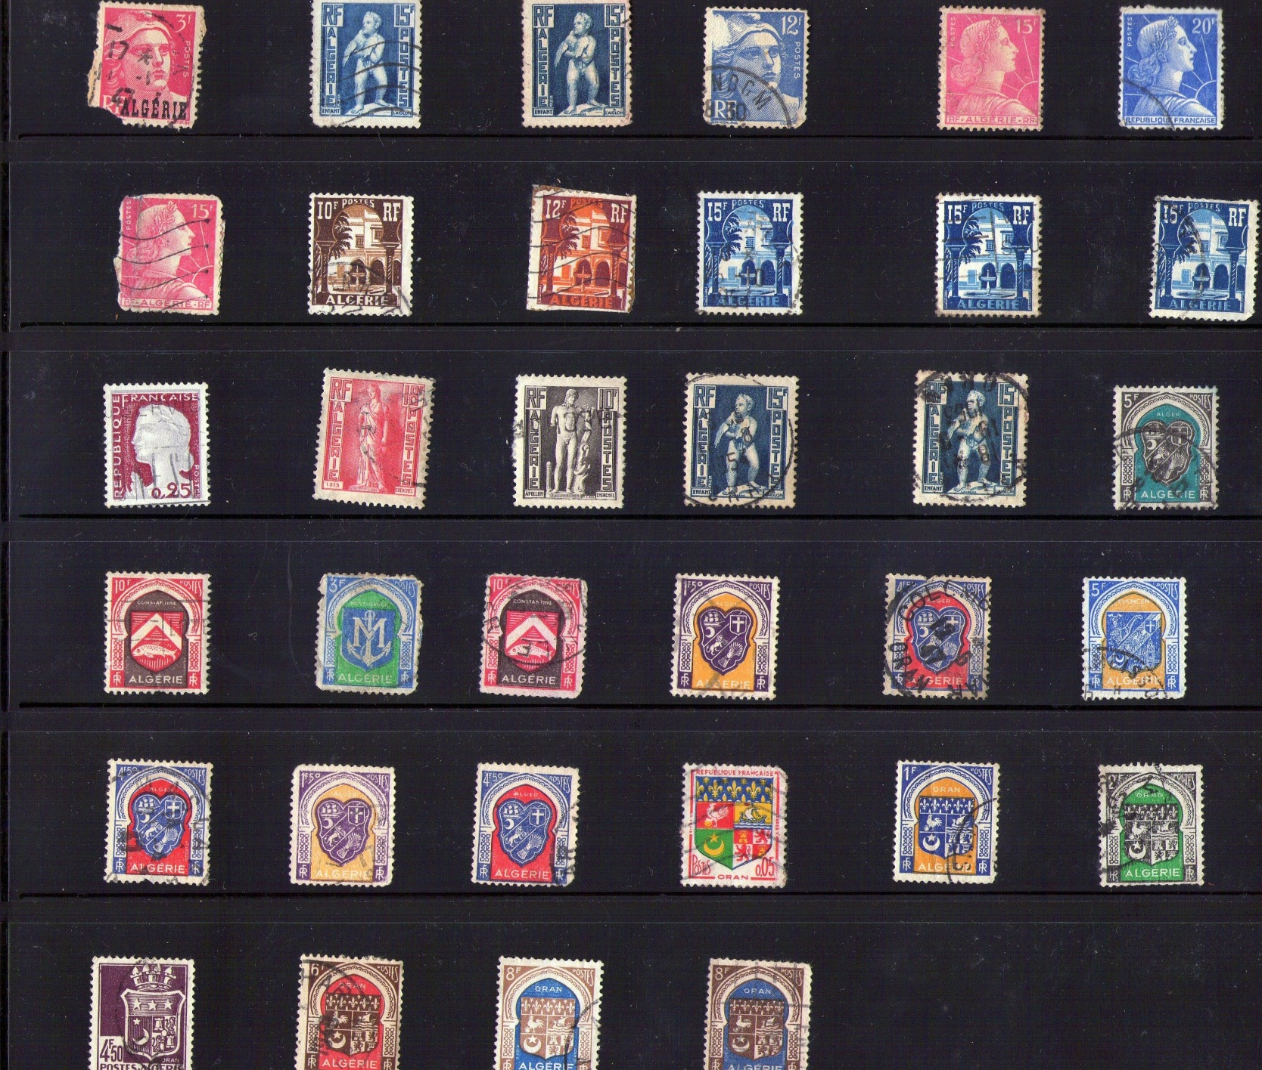

**من نشاطات الجمعيات .
1جمعية حماية البيئة المشرية

النعامة -هذه الأخيرة مصنفة عالميا ضمن المحميات والمناطق الرطبة بموجب اتفاقيات ...رامسار ... ، قامت الجمعية بانجاز مشروعين ممولين من الاتحاد الاروبي حول التربية البيئية الموجهة للنوادي البيئية على مستوى المؤسسات التربوية . كما قامت الجمعية بتأطير عدة ملتقيات مخصصة للمعلمين على مستوى ولاية النعامة ولاية وهران ، وبعض الجمعيات في تيارت والاغواط ، وهي مناطق سهبية .
شاركت الجمعية في فوروم "أوروماد " ببروكسيل ، وشاركت في أعمال "النيباد "، والجمعية معتمدة لدى الاتفاقية الدولية لمحاربة التصحر بجنيف .. وقامت بمشروع حماية التنوع البيولوجي الممول من طرف برنامج الأمم المتحدة للتنمية
P. N. U. D.
إلى جانب العمل اليومي المتمثل في النوادي البيئية للمدارس وتأطير بعض الخرجات الميدانية مع طلبة جامعة تلمسان ، سعيدة ، البليدة ، وبعض المهيآت والتجمعات الطلابية ، وبعض الفعاليات ، كما قامت بإنشاء شبكة خاصة بالجمعيات البيئية الجهوية حول موضوع التربية البيئية في المناطق القاحلة وشبه القاحلة ، تضم 13 جمعية ، ونظمت مهرجانا جهويا حول الرسم والبيئية بالاشتراك مع مديرية التربية ، والفيدرالية الولائية المكملة للأعمال المدرسية ، وغيرها من الأنشطة المحلية ، الجهوية ، والوطنية ، من بين أعمالها الأخرى أشرافها وتنشيطها وإعدادها لحصة قارة أسبوعيا . بالإذاعة الجزائرية ، والتلفزيون الجزائري ، " الأيادي الخضراء " " الو رشات الكبرى " ومع الفضائية الجزائرية ( كتال ألجيري) حول إشكالية التصحر في ولاية النعامة كنموذج . إلى جانب المشاركة في فعاليات الشبكة العربية للبيئة والتنمية ( رائد ) ومعهد التكوينات البيئية ومقرها بمصر ، رئيسها الدكتور عماد الدين عدلي ، أحزت الجمعية على عدة تكريمات وشهادات تقديرية ، منها شهادة شكر وعرفان من قبل هذه الأخيرة ( رائد ) بالقاهرة ) ومن عدة هيأت وجهات جزائرية ، عربية ودولية ، وأحرزت على عدة أوسمة
- كان للجمعية................. يوم دراسي بالجزائر ، تحت إشراف وزير البيئية ، وحضره مدراء وممثلو الجمعيات البيئية بالجزائر، تم الاتفاق خلاله على انجاز برنامج طموح يتعلق بجمع النفايات المنزلية وتصنيفها ، ومشروع مماثل بالنفايات الاستشفائية ، وآخر خاص بالنفايات الصلبة أو الهامدة ، ومشروع خاص بأحسن حديقة عمومية .. سيرصد له غلاف مالي معتبر من قبل وزارة البيئية .
عكفت اللجان المشكلة لهذا الغرض تحضيراً للبرنامج، وفي ميدان الاتصال قامت الجمعية بفتح موقع لها على الانترنيت. للمزيد من التفاصيل ، نرجو زيارتنا. بالموقع http://mecheriahidab.forum.com
قام بالتحقيق السيد الكاتب الصحفي احمد ختاوي عن الجريدة الالكترونية –صوت الشمال

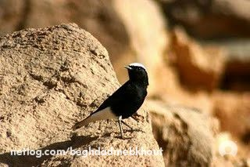
نحن وبحيرة عين بن خليل

كانت لنا جولات
متعددة هده السنة لبحيرة عين بن خليل. كل هدا بغية التقرب من هده المساحة الرطبة المصنفة عالميا ثم لمعرفة التطورات البيئية التي يمكن أن تطرأ عليها من فصل لأخر من حيث التنوع النباتي وسلوك الطيور المتواجدة سواء المستوطنة أو المهاجرة منها في برد الشتاء أو بين اعتدال الربيع وحر الصيف فتمكنا أن سجلنا الكثير
إن البحيرة والأرض المحيطة بها تستحقان أكثر من وقفة وأكثر من التفاتة فالحق يقال لأنها ما زالت على عذريتها التامة وهي تتسم بالجمال الذي لا شك انه يسترعي انتباه المغرمين باللون الأخضر والعاشقين لكل جميل. فلا تسمع وأنت تمشي على شاطئ البحيرة غير حفيف أوراق الأشجار المترامية في زوايا الصمت بداخل البحيرة أو تغريد عصفور من بين الأغصان كأنما هو يرحب أو يغني للزائرين او كأنما هو يسبح لله الواحد الأحد الذي حبا على مخلوقاته بهده الآية الكونية.با لفعل لقد لاحظنا أن البحيرة في هدا الربيع بدأت تأخذ وجها جميلا مكتسية بعودة الطيور المائية و بكل الألوان الطبيعية بعد ظهور ونمو النباتات المعروفة في المنطقة التي كنا نخشى قبل وقت أنها ذهبت و لن تعود.
ان البحيرة في قمة العطا ء حمدا لك يا رب في هدا الربيع اد انها تسر البصر وتمتع السمع و تشجع كل محب أن تتكرر زياراته لان تنمو فيه عواطف النبل والجمال داعية إياه للتسبيح والتفكير بتدبر من اجل السمو بها وبمحيطها نحو الأحسن
فمازلنا نذكر الجولة الأخيرة بالتنسيق مع مديرية الغابات وبمساعدة منها بغية تحديد المحيط الرسمي لها والتخطيط لتطوير هده البحيرة وحماية ما يتواجد بها من حيوانات وطيور من التلف والضياع او من الصيد غير المنظم او من النفايات التي تتسبب في الضرر فعند تنقلنا بالأماكن المخصصة وغرس بعض شجيرات الأرقان حولها رمزيا من باب التجربة ومتابعة النتائج في المستقبل.أخذنا الحماس على مدار الوقت كله ان نتحدث حول هدا الموضوع الذي ألهمنا كثيرا من الرؤى والتصورات المستقبلية في مجال استغلال هده المنطقة سياحيا. فكل واحد وظف خبرته المعرفية للحديث مرة عن المياه المتوفرة للبحيرة او عن الطيور المتواجدة من كل الأشكال والإحجام وعن الحيوانات التي يمكن أن تعود .ولقد أسعفنا الحظ ان وجدنا بالصدفة عشا لبومة اكتفينا بالنظر إليها من بعيد والى تحليقها في الفضاء اد هي من الجوارح و من الحجم الكبير. كانت غائبة مند سنين
والتقينا في الطريقباللقلق الطائر ذي العنق الطويل يمشي الهوينى بين ممرات الأشجار كأنما هو يبحث عن مكان للمبيت.وعند الفجر سياخد تحليق الاتجاه إلى بيته حيث الرفقاء في الانتظار لا شك إن البحيرة أصبحت مكانا للراحة لكثير من الطيور العابرة الآتية من بعيد. أحيانا في فصل الشتاء عندما ترمي بهم أوطانهم لشدة البرد ومن ضربات الصقيع و أحيانا في حر الصيف بحثا عن ظلال ومياه واستجمام وجدتها بغريزتها هنا بولايتنا بين هضاب العين و مياه البحيرة اد هو المكان الرطب المريح.
فلا عجب إذن إن كان لهده البحيرة تصنيفها عالميا لما تتسم به من شروط جغرافية وبيئية وعند الرجوع إلى المدينة وفي أول الساعات من الصباح ونحن مجتمعين بمقر الجمعية قال شاعرنا. لدي قصيدة من الأعماق و إلي البحيرة إنشاء الله سنعود وسينمو الأرقان يوما .وستغني الطبيعة أجمل الإلحان .وستبتسم عين بن الخلي وسترقص الخيول ويعود النعام

Cette année, plusieurs sorties ont été effectuées vers le Lac d’Aïn-Ben-Khalil. Tout ceci dans le but de nous rapprocher de plus près de cette étendue humide, classée dans le patrimoine mondial, afin de mieux connaître les développements environnementaux qui peuvent lui survenir, d’une saison à une autre, tant dans la diversité de la végétation que dans le comportement des oiseaux, les résidents d’entre eux, et les migrateurs, fuyant les froids des hivers, ou entre des printemps modérés et les grandes chaleurs des étés…
Nous avons pu noter des observations fortes intéressantes.
Le lac et la terre ferme l’entourant méritent et nécessitent plus d’une escale et encore plus d’égards… Il en est ainsi, car cet endroit magnifique conserve toujours sa pleine et totale virginité. Elle se caractérise par la beauté qui ne cesse d’interpeller l’attention des admirateurs de la verdure et des amoureux de tout ce qui est merveilleux…
Sur les berges de ce lac, vous n’écouterez que le bruissement ou le murmure des feuillages d’arbres qui s’étalent jusqu’aux profondeurs de cette grande étendue… De même, votre ouïe sera attirée par les gazouillements d’oiseaux, leurs pépiements et leurs ramages se manifestent, vous souhaitant la bienvenue, chantant pour les visiteurs… Ils glorifient et louent le Créateur-Tout-Puissant pour ces grands bienfaits qu’IL a octroyés à Ses créatures, et qu’on peut énumérer…
En effet, en ce beau printemps, nous avons pu observer le lieu en question en train de se revêtir de merveilles et de beautés que sont, entre autres, le retour des volatiles aquatiques et les couleurs de la nature qui s’expriment à travers la réapparition des plantes propres à la région et qu’on croyait disparues à jamais…
Que le Seigneur-Tout-Puissant soit loué, le Lac d’Ain-Ben-Khalil et ses dépendances sont, en ce printemps, à l’apogée de ce qu’ils peuvent donner en merveilles et en beautés de la nature… Des dons qui égayent aussi bien les yeux que l’ouïe attentive, encourageant tout admirateur des naturels à multiplier ses visites, pour que se développent en lui les beaux et nobles sentiments… Ceci afin qu’il loue et glorifie le Créateur-Tout-Puissant, méditant l’Univers où il vit. S’il arrive au stade de l’harmonie avec ce qui l’entoure comme merveilles de la nature, il montera aux faîtes, une symbiose qui l’élèvera de mieux en mieux…
Nous nous rappelons toujours de cette dernière excursion, à cette visite, en coordination et avec l’assistance de la Direction des Forêts de la Wilaya de Naâma… Cette sortie sur le terrain avait pour but de délimiter le véritable périmètre du Lac d’Aïn-Ben-Khalil et de ses dépendances, afin de mieux planifier pour un meilleur développement environnemental, de même pour la protection effective de la faune et la flore, éloignant toute détérioration, interdisant toute chasse non règlementée et toute décharge de déchets qui ne peuvent être que nocifs pour la nature et ceux qui y vivent…
Arrivés sur les lieux en question, nous avons planté, tout autour, quelques arbres comme l’arganier, à titre expérimental… Nous nous sommes promis des suivis adéquats…
Une volonté sans pareille s’était emparée de nous, puisque le sujet essentiel était nos visions immédiates et futures pour cette étendue, afin qu’elle soit, dans un avenir très proche, une des régions touristiques du pays… Chacun de nous exposa ce qui relevait de son domaine, un tel parla de l’eau abondante que recèle le lac, un autre spécifia les espèces de volatiles et d’animaux qui s’y trouvent, ainsi que celles qui pourraient revenir habiter le site…
Nous eûmes une chance inouïe, puisque, par hasard, nous repérâmes le nid de la femelle d’un duc… Une grande joie s’empara de nous… Nous ne fîmes que l’observer de loin… Nous eûmes l’honneur de la contempler planer dans le ciel… Elle fait partie des rapaces de grande envergure… Ça fait belle lurette, des années, qu’elle s’était absentée de la contrée… Son retour est de bon augure…
En cours de route, nous rencontrâmes une cigogne au long cou… Elle se déplaçait majestueusement entre les arbres, comme si elle cherchait un endroit pour s’y abriter… À l’aube, elle reprendra son envol vers son nid auprès duquel se trouvent ses compagnons…
Sans aucun doute, le Lac d’Aïn-Ben-Khalil est devenu une station de repos pour de nombreux oiseaux, des plus grands aux plus petits, même ceux migrant de loin… Leur migration est dictée, soit par un grand froid, glacial, qui touche le pays d’où ils viennent, soit par les grandes chaleurs d’autres régions… Ils trouvent en cette étendue bénéfique qui entoure ce site, de l’ombre, des baignades tant recherchées, de même pour étancher leur soif par cette eau si douce…
Ces espèces et bien d’autres ont trouvé, de par leur nature, en notre wilaya, ce qu’elles cherchaient, entre les plaines d’Aïn-Ben-Khalil et cette étendue d’eau qu’est son lac… C’est un lieu propice, humide, reposant, et où elles retrouvent leurs nourritures…
Et ce n’est nullement un hasard si ce site est classé dans le patrimoine mondial ; c’est parce qu’il répond aux critères géographiques et environnementaux appropriés…
À notre retour à Méchéria (Wilaya de Naâma), et dès les premières heures de la journée, nous nous sommes réunis, au siège de l’association, ( ), pour discuter des conclusions et des conséquences bénéfiques de la visite de la veille…
Notre poète s’exclama : « J’ai un poème émanant des profondeurs !... À ce Lac d’Aïn-Ben-Khalil nous retournerons, Incha-Allah, pour d’autres visites !... Un jour, l’arganier poussera et se développera, jusqu’à devenir grand !... La nature chantera ses plus belles mélodies !... Et ainsi sourira Aïn-Ben-Khelil, les chevaux danseront, et les autruches y retourneront !... »…
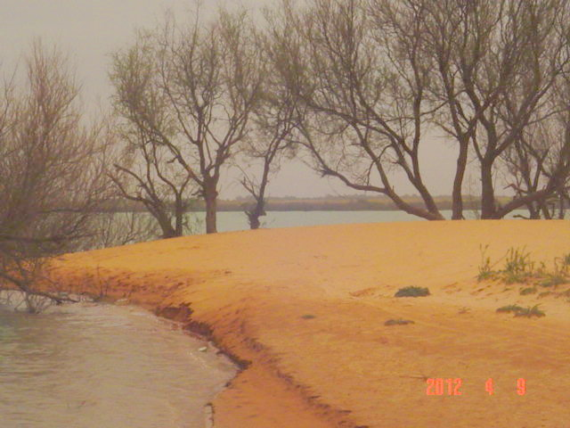

Le Lac de Ainbenkhelil………………… POESIE
Son vaste cœur en forme ronde se remplit,
Des eaux venant des ses montagnes sages
Quand le ciel sous les nuages se plie,
Et pleure sur leurs crêtes, en rage.
⁺⁺⁺⁺
Son onde peu profonde invite le regard,
de venir dans sa limpidité pour voir,
Des rêves d'azur dans son miroir;
L'esprit le suit pas à pas par égard.
⁺⁺⁺⁺
La multitude des oiseaux errants,
Venant du froid et lointain Nord
Retrouve sur son sol accueillant,
La vigueur et le repos après l'effort
⁺⁺⁺⁺
Par miracle le lac se revêt alors,
^{D'un arc-en ciel de plumes}
^{Qui s'embrase en éclats d'or;}
feux follets que le soleil allume .
⁺⁺⁺⁺
Dans son air les arbres chantent,
^{Le secret du renouveau inné,}
Des vertes feuilles qui content,
La beauté de l’éternelle destinée.
⁺⁺⁺⁺
L'âme dans son coeur picore sa sérénité,
En des instants de calme en ondes,
Qui viennent doucement dorloter
Les flots de l’être dans leur ronde.
⁺⁺⁺⁺
Deux flamants face à face s'observaient;
Sans être dérangé par les sourdes rumeurs
Leurs longs cous blancs souples et incurvés,
Dessinaient sur l'eau bleue un joli coeur

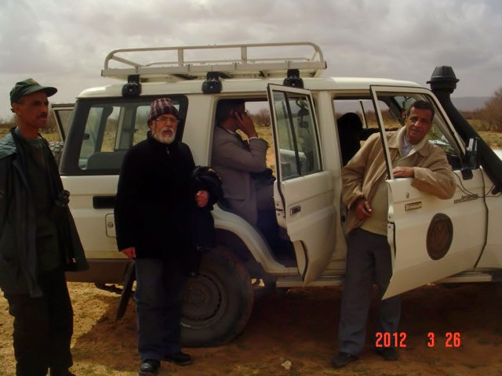
Mais mon coeur est triste dans ce décor,
Mon oiseau bleu n'est plus dans la volée,
Toutes ces belles ailes dans leur essor ,
Ne peuvent me rendre la joie envolée
⁺⁺⁺⁺
^{Je m'assois sur son sable fin,}
^{Me souviens d'un beau poème,}
^{D'un romantique maître éteint,}
Qui pleurait l'absente d'un coeur blême.
⁺⁺⁺⁺
Le coeur de l'homme est le même,
Dans ses douleurs et son allégresse,
Ses larmes sont brûlures qui essaiment,
Ou perles sur les joues que l'on caresse
⁺⁺⁺⁺
MEBKHOUT BEGHDAD Poème dédié à tous mes amis du lac de Ain Ben Khelil

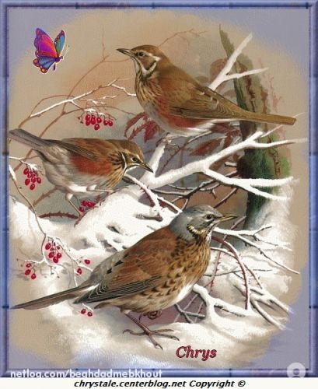
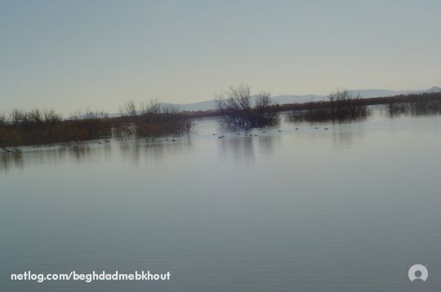

من الأرشيف البحث عن الظل
على واجهة طاولة كادت تتفكك جراء تآكل خشبها، علق شاب تجاوز العقد الثاني من عمره، صورة كبيرة من نوع " البوستير" عليها أربع صور لمغنين تعدت شهرتهم حدود أوطانهم . كل واحد من هؤلاء المطربين تطبع محياه ابتسامة عريضة و يبدو في أناقة تدل على بذخ الحياة و ترفها
بصعوبة كبيرة و تحت لهيب شمس "آوت"، يدفع أحمد طاولته ذات العجلات الصغيرة المعوجة... من جهة لأخرى بحثا عن أي شجرة يستقر تحت ظلها
كلما وقع بصره على مكان يراه مناسبا إلا و وجده محتلا من قِبل شاب آخر يتسلى بنفث سيجارة، قد ألصق هو الآخر "بوستيرا" لنجم في كرة القدم أو لممثلة فاتنة الملابس
حين يتعب من دفع رفيقته الوحيدة في هذا العالم بما تحويه من بعض أنواع السجائر المحلي منها و المستورد، يتوقف عند رصيف ملقيا بجسمه النحيل على الحائط ريثما يسترجع أنفاسه ليواصل تحركه هائما من شارع إلى آخر أبوه "موسطاش" الذي كان في وقت من الأوقات ممتلئا بعمله في شركة تجارية كبيرة، أصبح يحثه على العمل ، بعد أن عصفت رياح التغيير و تقطعت به السبل حين سُرٍح من العمل مقابل تعويض سرعان ما نفذ فتحول إلى إنسان معدم يدفع بأبنائه ليعملوا أي شيء .. المهم أن يؤمنوا له القوت..
و يتذكر أحمد أباه عندما كان معروفا من قبل الجميع زمن اشتغاله بتلك المؤسسة. محظوظ من كانت تربطه به علاقة صداقة أو علاقة قرابة أو حتى علاقة جوار... الكل كان يجتهد في التقرب منه، لأن في تلك الحقبة شهد البلد ندرة حادة في السلع و وقتها أضحت الطوابير من يوميات السكان، فكان يقتني قدر ما استطاع من البضاعة ليهربها إلى بيته حيث يعيد بيعها بأسعار مضاعفة.
في نفس الفترة كان أحمد طفلا يتردد على المدرسة ، معلمه عدَّ نفسه من المحظوظين، فكان من حين لآخر ينزوي به طالبا منه أن يذكر أباه بوعده له، الأمر الذي بات يثير غيرة أترابه، و يعود الولد في الغد متباهيا ليطمئنه بأن أباه لن ينساه في المرة القادمة و سوف يتدخل ليضع إسمه ضمن قائمة المستفيدين من البضاعة التي ستصل بعد أيام.
موسطاش لم يكن يعلم شيئا عن تعلم ابنه سوى الذهاب الروتيني إلى المدرسة
ذكريات أحمد تتلاشى حين يستأنف ترحاله المضني بحثا عن الظل في أي مكان و هو يتطلع إلى المارين علهم يتفضلون بشراء شيء من معروضاته... أخيرا و بعدما يأخذ منه الجوع و العطش مأخذا يقرر منكسرا الانسحاب إلى ما يسمى بيته
بهذه الوتيرة ، تمر الأيام الثقيلة متداولة عليه و معه رفاقه الأربعة على البوستير الزاهي الألوان، الذين يغدون كل صباح و يعودون كل مساء على متن طاولته العرجاء وابتساماتهم لا تكاد تبرح شفاه
^{ابن الدين علي}
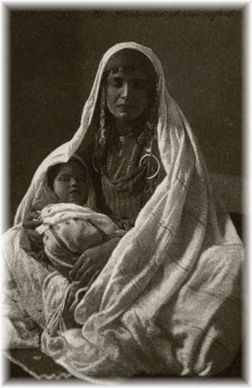
من الأرشيف سأعود يوما

تعرفت عليه تلميذا في مدرسة البنين بمدينة المشربة في أواخر الخمسينات إبان الاستعمار الفرنسي للجزائر ثم معلما للغة العربية في سنة 1970 ،بعد ثمانية أعوام من الاستقلال . كان كثير التردد على المكتبات كثير الحضور في الندوات والملتقيات والأمسيات الأدبية التي تنظم على مستوى مدينة المشرية
كنت لا أراه إلا وهو يحمل مجلة أو جريدة أو كتابا، كنت أكن له الاحترام لما يتصف به من تفان في عمله وإخلاصه لرسالته كمعلم ولما يتصف به من هدوء وحلم في تعامله مع زملائه وتلاميذه.كان محبوبا لدى الجميع لما يتصف به من تواضع وبساطة في الحديث والحركة والملبس . لكن في نفس الوقت كنت أرى أن الشخص يحمل هما في داخله في صمت وبدون ضجيج ، كل ذلك كان يظهر من خلال الكيفية التي يمشي بها في الطريق ،في اغلب الأحيان لوحده ، ومن خلال ملامح وجهه التي تشبه على حد ما ملامح وجه فنان أسطوري فيه أكثر من علامة استفهام .ا أو من خلال نظراته التائهة التي تروي أن هذا الإنسان في داخله قضية أو أمر يخفيه عن الجميع . أمرُ صديقي هذا كان دوما يحيرني، مما دفعني أكثر من مرة أن أتقرب منه بغية الوصول إلى الحقيقة التي يخفيها ، بقيت مدة طويلة أرسم فكرة عن خفايا هذا الشخص لكن دون جدوى .فتوجهت ذات يوم إلى بيته لاستعارة بعض الكتب والمراجع في إطار تحضير الدروس التي تنتظرنا ،وبينما هو يقلّب ويبحث عن المراجع المناسبة ، وإذا بعيني تسقط على صورة قديمة مكبرة بين طيات دفاتره وكتبه ،وبدون تردد أخد احمد هذه الصورة ذات اللون الأبيض والأسود والتي تميل إلى الصفرة من القدم ، راح ينظر إلى وجه صاحبها ، ينظر بعمق وبنظرات مشعة كأنه يريد استنطاق هذه الورقة الكرتونية الصامتة أو يسمع منها صوتا يخفيه منذ سنين لطالما طارده في أحلامه وخيالاته، وفي لحظة التفت نحوي هل تعلم يا أخي بأنها صورة أبي ، لم يبق منه غير هذا الماضي وهذه الورقة الحاضرة معي في كل الأوقات ، تلاحقني في كل مكان ، انفجر يروي ما كان يسمعه من أمه عن هذا الوجه الغائب الحاضر وفي أكثر من مناسبة
ما زلت أذكر يا بني! كان ذلك في شتاء 1955 ، كنت مسترخية بمفردي بقرب الكانون أعابث الخشب الملتهب في وحدتي وعزلتي وإذا بدقات خفيفة على الباب تصل أذني ، عرفت في التو أنه أباك كنت يا ولدي وقتها طفلا تبلغ من العمر خمس سنوات تقريبا
فتحتُ الباب يا ولدي فإذا بأبيك يقف وقد تشعّث ذقن شعره ومن عينيه كانت تظهر علامات الشوق والحنين ممزوجة بالتعب والإجهاد ،وبصوت مبحوح تلمست فيه كل الرقة وكل الثورة ، قال لي أنا قادم من هناك، وأنا هنا للحظة ولحظة قصيرة، أريد أن أسرقها من الزمن، جئت لرؤيتك ولأرى أحمد ولو في نومه.
اعلم يا بني بأنني توجهت وإياه إلى فراشك فكنتَ غارقا في نومك، فاكتفى أبوك بنظرة إلى وجهك الملائكي وبهزة من رأسه لها ألف مدلول
جلسنا نتبادل النظرات كأنما كل واحد يريد تفكيك رموز غامضة أو فك لغز لمشاعر دفينة في القلب، لا هي من الفرح ولا هي من الحزن ولا هي من الخوف وفجأة وبدون تردد وقف بسرعة وقال: الواجب، الأمانة ، أنت ، ابني ... أنا ذاهب من حيث جئت .. أنا ذاهب للجهاد ولن أعود ولكنني سأعود يوما . قالها ببساطة فأذهلتني تلك البساطة التي تحدث بها والهدوء الذي اكتنف حركاته، في وقت كنتُ أنا قلقة مثل علامة الاستفهام
رمى أبوك مرة أخرى بنظرة كلها رقة على وجهك وأنت تنام، قبض على رشاشه وأخفاه تحت جلبابه، ودّعته بحرارة واندفعت إلى عتبة الباب أراقبه وهو يمضي في الشارع. كان يمشي بثقة وحزم وكانت المدينة تغرق في كآبة الليل، بينما الانفجار وطلقات الرصاص تٌسمع من بعيد في أنحاء عديدة منها
عدت يا ولدي إلى الغرفة وأخذت أتأمل في نومك الملائكي، فأحسستُ بنوع من الدهشة والقلق والخوف. قضيتُ تلك الليلة مؤرقة وأنا أحاول تقليد أبيك في كل شيء، أقلد تلك البساطة التي تحدث بها حينما قال: الواجب يا أم أحمد، الأمانة...أحسستُ أن صوتي متحشرج
الأمانة.. الأمانة يا أم أحمد ، فأحسستُ بصوتي متلعثما ، لكن حينما حاولت أن أقلده في كلماته الأخيرة : أنا ذاهب إلى الجهاد ، أنا ذاهب ولن أعود ، ولكنني سأعود يوما ، اعترتني قشعريرة حادة وأحسست أن الدم تجمد في عروقي وصوتي ميت ، فتلاحقت أمامي صور المعركة ، حينها يا بني شعرت ُ أن قلبي توقف عن النبضات وبقيتُ طوال الليل مؤرقة أسائل نفسي هل فعلا سيعود يوما
وفي الصباح دوّت المدينة لاستشهاده
^{جوان 1973 - مجذوب قفة}

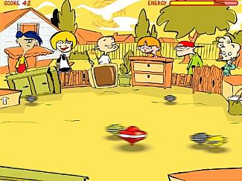 LA TOUPIE PAR BENDAHO A.KARIM
Je serrais les deux grosses pièces de 5 francs dans ma main. Une grosse dame demanda à l’épicier une boite de fromage …C’était mon tour..A ce moment un jeune homme entra dans la boutique et commença à discuter avec Monsieur Baye le commerçant…
M Baye tenait boutique dans le quartier européen du village …Nous les indigènes nous avions nos boutiques dans nos quartiers …Mais Monsieur Baye avait reçu une livraison de toupies et la mienne était cassée…Il me fallait à tout prix une neuve parce que la « saison des toupies » commençait demain…Elle pouvait durer une semaine comme elle pourrait durer un mois…Chaque jeu avait sa « période ». ça commençait avec les billes et se terminait par les noyaux.
Mon oncle m’avait donné ces deux grosses pièces pendant les fêtes de l’Aïd. Je les ai cachées sur l’étagère de la cuisine. Elles étaient là, les deux pièces, dans la paume de ma main …
D’autres clients arrivèrent…Monsieur Baye s’affairait à les satisfaire. A vrai dire, c’était un brave homme… Je m’agrippais au comptoir qui était assez haut pour que M Baye me voit Mais à ce moment, deux instituteurs entrèrent dans la boutique. L’un d’eux jeta un regard sur moi…Je me faisais tout petit… Je baissais la tête de peur qu’il ne me reconnaisse et dirait à Monsieur Bartel qui était mon maître d’école que je ne révisais pas mes leçons et que je passais mes journées à flâner dans les boutiques…Alors .monsieur Bartel me ferait passer au tableau et me poserait des questions … Et si par hasard, je ne saurais pas répondre, il me mettrait le chapeau d’âne et je devrais passer dans toutes les classes pour que tous sachent que suis un cancre…
Heureusement pour moi, ils ne trouvèrent pas ce qu’ils cherchaient et sortirent sans se soucier de ma présence…
Maintenant je suis seul dans la boutique …
« Qu’est ce que tu veux mon fils » me lança de sous son béret basque et d’un air débonnaire ce brave Mr Baye. « Je voudrais une toupie s’il vous plait» et je lançais les deux pièces qui roulèrent sur le comptoir.
Il m’apporta une belle toupie et me rendit une pièce…
« Merci Monsieur Baye » m’écriai-je heureux en sortant de la boutique.
Le soleil allait se coucher…La grande rue était déserte .Pas âme qui vive. Je marchais d’un pas rapide... Je sentais mon cœur battre dans ma poitrine .Le vide … Eh oui, c’était l’heure du couvre feu …Je n’avais pas pris conscience du temps qui passait…Comment allais-je faire pour traverser tout le quartier européen et une grande partie du village nègre et arriver chez moi sans que les soldats qui patrouillaient ne me voient.
« Ils tirent sur tout ce qui bouge …même sur un chat» disaient les gens du village Nous avions à plusieurs reprises entendu des rafales d’armes automatiques déchirer le silence de la nuit…Je courus quelques mètres en longeant les murs et je me plaquai contre une porte ou sous une charrette … Mes jambes tremblaient…J’arrivai à la limite du quartier européen et je m’engouffrai dans l’oued qui traverse le village en le coupant en deux ….Je reprenais mon souffle …J’avais peur…A un moment ,j’ai senti que quelqu’un avait donné l’ordre de tirer…Un silence sidéral enveloppait le village ...J’attendais la salve qui ne vint pas
« Je vais courir dans l’oued jusqu’à la boutique Moulay Djillali ,ensuite jusqu’à la maison de Mma Goumana .Là je sortirais de l’oued et je foncerais vers notre maison »
C’est ce que je fis en ressentant toujours cette peur panique chaque fois que je sortais du trou dans lequel je me cachais.
J’arrivai enfin devant la porte de bois que je poussai …Heureusement, elle était ouverte…Je m’engouffrai soulagé mais à ce moment je sentis une rafale dans la nuque …Je tombais…
Avais-je perdu connaissance ? J’entendais ma grand-mère qui disait à mon père. « Mais tu veux le tuer. Il n’a que dix ans et ne sais pas ce qui se passe …Le couvre feu… peuh…Ce serait lâche de tirer sur un enfant »
Je sus par la suite, qu’inquiet de mon retard, mon père m’avait attendu derrière la porte et dès que je fus l’intérieur, il m’asséna un coup avec sa canne que je redoutais tant… »
Je sentais encore cette douleur atroce dans le dos mais j’étais vivant, bien vivant… Je cherchais au fond de ma poche …La toupie était toujours là …

نعمل على اختيار في كل عدد مجموعة من الحكم و الأمثال المتداولة في منطقتنا
من أقوالهم اخترنا لكم

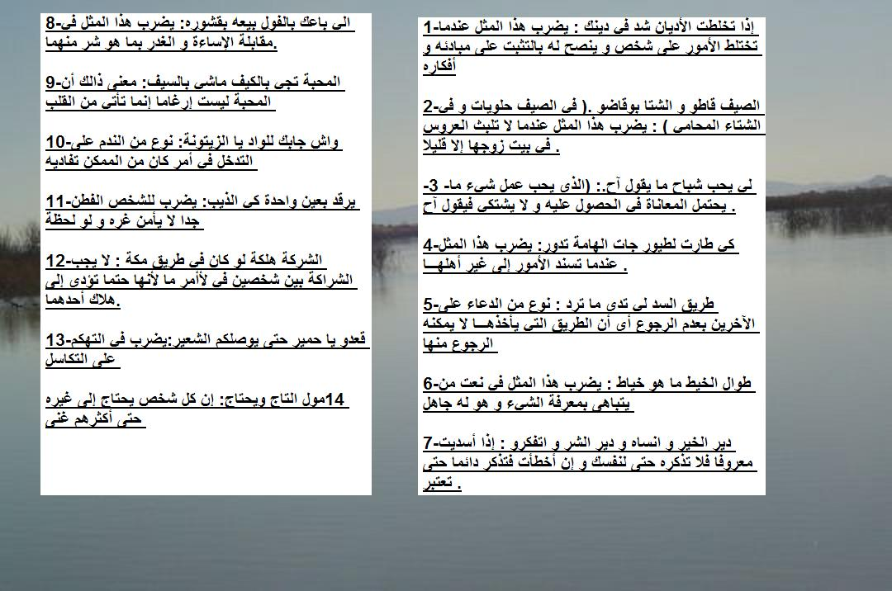

البيئة في القران الكريم

علاقة المسلم بالكون من حوله علاقة متميزة . فالكون أو "البيئة " ليس عدواً للإنسان يريد أن يقهره ، بل هو مخلوق مسخر لخدمة الإنسان ومنفعته كما قال الله تعالي شأنه و الذي خلق لكم ما في الأرض جميعا(البقرة- 29) . فهو أي الكون أو البيئة يشترك مع الإنسان فى كونه مخلوقا لله تعالي ويشترك مع المسلم فى سجوده وتسبيحه لله جل شأنه.
كما قال سبحانه في كتابه: ألم تر أن الله يسجد له من في السموات و من في الأرض والشمس والقمر والنجوم والجبال والشجر والدواب وكثير من الناس و كثير حق عليه العذاب ومن يهن الله فماله من مكرم إن الله يفعل ما يشاء(الحج-18 و إن من شيء إلا يسبح بحمده ولكن لاتفقهون تسبيحهم(الإسراء- 44) .
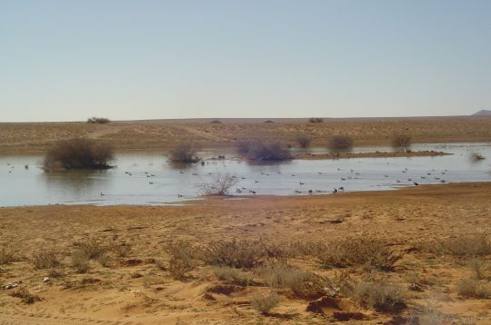
ومن أجمل ما جاء به القرآن الكريم في علاقة الإنسان بالبيئة وبالكون عامة من حوله، إنشاء عاطفة الود والحب لما حول الإنسان من كائنات حية أو جامدة ، فالأحياء من الدواب والطيور يراها أمماً أمثالنا ، لكل أمة خصائصها وطرائقها كما نبه على ذلك القرآن الكريم : ولا طائر يطير بجناحيه إلا أمم أمثالكم (الأنعام – 38)
ولا ينظر الإسلام للبيئة على أنها مادية بحته، بل يراها مادية ومعنوية، عقيدة وعبادة, دنيوية وأخروية.

قراءة وتدبر

مع شكرنا الخالص

ج.ح.ب
